Ajka kutatási beszámoló
2017. november 20.

Összeállította és szerkesztette: Kocsis János Balázs, PhD, egyetemi docens (BME/BCE)

A kutatást végezték: Beinschróth Tamás, Béres Bence, Gaál Zita, Hámori Dénes, Kis Máté, Kovács Benjámin, Köpeczi-Bócz Balázs, Madarász Melinda, Pásztor Szederke, Réthy Miklós, Siha Zoltán, Szabó Csaba Adrián, Vara Bálint, Varga Éva, Vranyec Emese

a Budapesti Corvinus Egyetem Regionális- és Környezeti Gazdaságtan mesterképzés hallgatói 2017. november 10-12. között.

A kutatásról

Ajka Város Önkormányzata megbízásából az „Ajka 60 éves” program keretében 2017 novemberében a Budapesti Corvinus Egyetem Regionális- és Környezeti Gazdaságtan hallgatói szakértői bejárás keretében feltérképezték Ajka városrészeit. Alaposan végigjárták a településrészeket és a helyiekkel interjúkat készítettek megismerendő a városrészeket és a lakóit.

A bejárás során a kutatók elsősorban a köztérhasználat jellegzetességeire, a fontosabb találkozási csomópontokra és helyszínekre, az utcaképre és az utca és a házak rendezettségére, az üzletek állapotára és a kirakatok színvonalára figyeltek.

Az interjúk a helyiek kötődéseiről, a városrészről alkotott véleményükről, a szabadidő eltöltési szokásaikról és a helyi életről szóltak, és minden városrészben számos interjúval.

Az alábbiakban először Ajkáról, mint egészről és annak központjáról adott értékelésük szerepel, majd a vizsgált városrész.

Ajka és annak központja

- beszámoló
Ajka posztszocialista város, amelynek jellemvonásai teljes mértékben felfedezhetőek a településen. A belváros leginkább lakótelepekből áll, a városközpont számomra különbözött az általam ismert más magyar városok centrumától. A sétáló utca egy szűk, kis utca néhány üzlettel és vendéglátóhellyel, kevés növényzettel vagy egyéb díszítőelemmel. A lakótelepi részek kissé monoton benyomást nyújtottak számomra, de ezek a területek teljesen rendben tartottak, a legtöbb épület újonnan hőszigetelt. Több a zöldfelület, a játszótér. Kevés emberrel lehetett találkozni a belső részeken a három napban, mikor ott jártunk. Legnagyobb forgalom szombat reggel volt észlelhető, valószínűleg a piac miatt. A településre nem jellemző a turizmus, kevés a vendéglátóegység, a szálloda.

- beszámoló
Sajnos a belvárosban nem tölthettünk el annyi időt, mint a város többi részén, így csak egy rövid sétát tehettünk ezen a részen. Ami egyből feltűnt, hogy a múzeum előtt fiatalok ültek és beszélgettek. Nagyon jól le lehet ülni egy kör alakban, kiváló találkozási hely véleményem szerint. A múzeumhoz vezető úton leginkább csak olyan embereket láttam, akik céllal tartottak valahová, például boltba, ekkor kora dél után már nem sok embert lehetett az utcán látni.
A városháza környékén található tér nem lenne rossz, viszont az emberek csak áthaladnak rajta, nem volt túl sok pad, sem pedig egy jellegzetes hely ahol lehetne találkozni. A két üzletsor között található „sétáló utca” nekem így kora este inkább volt félelmetes, mint hívogató, túl szűk és a sok beton nem túl csábító. Én biztos inkább kerülném a helyet, de ez a boltokon is látszott, hiszen nem voltak vendéglátóhelyek, azok inkább a túl oldalon a nyitottabb résznél voltak, ahol volt is tér, fény és nem volt annyi beton, csak az egyik oldalról. Valamint itt szinte senkit nem lehetett látni. A hotel előtti rész tűnt inkább ahol nagyobb élet van, valamint a buszpályaudvar környéke. Szerintem a hotel előtt lehetnek találkozó helyek, ott még sötétedéskor is több embert láttam.
Az látszik a városon, hogy egy igazi iparvárosról beszélünk, azonban ők büszkék is erre, és szerintem ezt kellene erősíteni az emberekben, hogy igen lehet Ajka csak a sok gyár és a bánya, de ez már csak a múlt, amire az emberek legyenek büszkék és ápolják ezeket az emlékeket, hagyományokat.

- beszámoló
Ajka városa nagyrészt pozitív csalódás volt számunkra. A leírások és az előfeltételezések alapján egy mogorva, szürke, füstben úszó panelrengetegre számítottunk. Ennek ellenére a belváros egy meglehetősen színes, imponálóan sok zöldterülettel és fával rendelkező, élhető város képét mutatta nekünk. Ugyan voltak szembeötlő hiányosságok (pl. szórakozási lehetőségek, beülős helyek) és a panelprogram sem újította és színesítette meg az összes panelházat még, de összességében egy olyan város benyomását keltette Ajka, amely a hagyományai tiszteletben tartása mellett igyekszik a jövőbe tekinteni és pozitív irányba változni.

- beszámoló
A város Budapesttől vonattal 2 óra alatt megközelíthető, normális tempóban, az út önmagában is élvezetes, hiszen a táj végig kifejezetten változatos. Ajka városának mérete az én meglátásaim szerint ideális, ezalatt azt értem, hogy az utcán sétálva nem kell embereket kerülgetnem, illetve attól sem kell félnem, hogy az alapvető szociális igényeim ne kerülnének kielégítésre. A város által biztosított közlekedési lehetőségek is megfelelőek, vasútállomás, buszpályaudvar (helyi és távolsági busz is), a városban a közutak is folyamatos rekonstrukció alatt állnak, de a gyalogos és biciklis forgalom is megfelelő úthálózattal (járda, bicikliút) rendelkezik. Számos bolt, vállalkozás található a belvárosban, így akár egy nagyobb bevásárlás miatt sem szükséges különösen hosszabb távot megtenni, a szolgáltatások sokszínűek, mind kulturális, mind szórakozás (inkább korlátozott mértékben), de akár alkalmi (szépségápolás, ügyvéd stb.) szempontból is. A város összképét a számtalan tér és park csak tovább javítja, ezek kihasználtsága lehetne magasabb is.

CSÉKÚT

Gaál Zita

Csékút és Padrag a mai Padragkút része, de a kutatás során én a település kisebbik részével, Csékúttal foglalkoztam. A két település teljesen összenőtt, viszont Ajka belvárosától igen messze helyezkednek el délebbre. Az egész településre jellemző, hogy egyutcás, a Padragi út mentén épült fel a városrész. Néhány mellékutca található, egy-egy rövidebb párhuzamos utca, melyek a hegyoldalra vezetnek fel minket, a régi bányák és a szőlőskertek felé. Csékút és Padrag határát a Cseri út és a Sugár utca adja.

Családi házak találhatóak az egész településen, melynek nagy része igen régi, és felújításra szorul. Ez arra vezethető vissza, hogy főleg idősek lakják a települést, akik nem engedhetik meg maguknak a felújításokat. Beszámolók alapján az olcsó lakásárak miatt, egyre több fiatal költözik a településre, főleg kisgyermekes családok. Az ő házaikon látszik, hogy frissen felújítottak, de ezekből a házakból kevés található a településen és teljesen elütnek régibb társaiktól. Csékút utcái tiszták és rendezettek voltak ottlétem során, ugyanúgy, mint a házak kertjei, portái. A Padragi út mentén továbbépítik a kerékpárutat, mely Ajkát és a Balatont hivatott összekötni. Az építkezések miatt az utca egy része fel volt túrva, több fát kivágtak miatta, de a csékúti lakosok örülnek a beruházásnak. Mivel többnyire idősek lakják a települést, akik már nem ülnek biciklire, hogy a belvárosba menjenek, fontos megemlíteni a helyi járatos buszforgalmat is.

Az utcák és terek kihaltak voltak, néhány embert láttam csak, ők célirányosan haladtak. Leginkább szabadidő ruhában, melegítőben mozogtak az emberek. Mivel a településrészen egy bolt van, ahol húsáru sem kapható, a legtöbb helyi lakos Ajkára jár bevásárolni, főleg szombat reggelenként, mikor piac van. Mikor a helyi járatos busz megérkezett Ajkáról, több idős hölgy szállt le nagy zacskókkal. Csékútra hetente kétszer érkezik egy mozgó árus, aki friss húsárut hoz a településre. A bolt mellett található még presszó a településen, mely külső megjelenése nem volt túl bizalomgerjesztő.

A helyi közösségi élet inkább a Kultúrházban összpontosul, melynek belső terme mellett egy szép kerthelység is található. A belső teremben található egy színpad. Székek és asztalok is rendelkezésre állnak a helyiek számára, ha az adott esemény úgy kívánja.

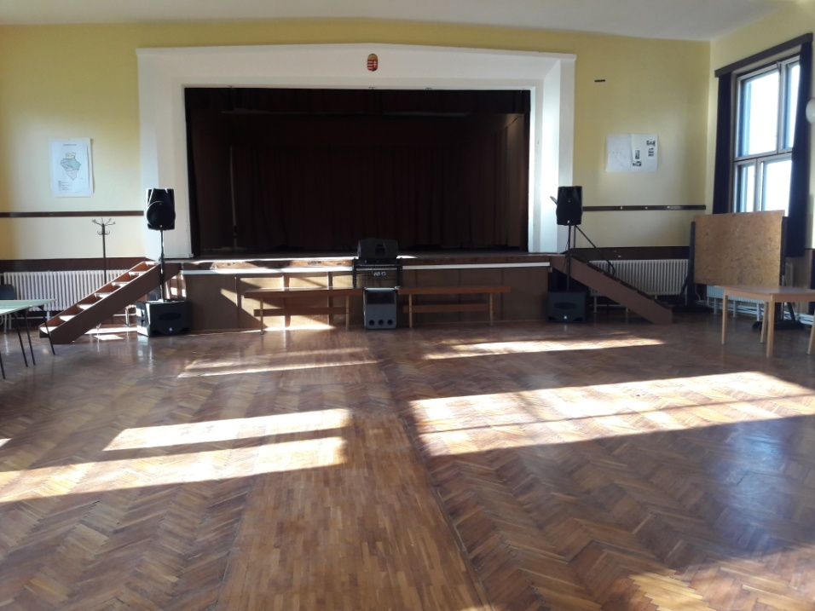
1. ábra: A Kultúrház belső tere. Készítette: Gaál Zita
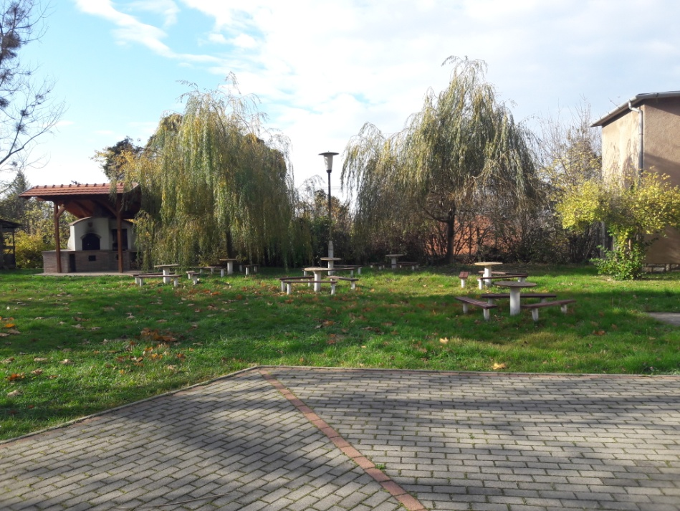
A legtöbb közösségi program itt zajlik le, általában a Csékúti Baráti Kör szervezésében. A kültéri területen is található színpad, illetve több asztal és pad. Mindezek mellett rendelkezésükre áll egy kemence is. A kerti helyszínt rendben tartják, kimondottan szép és kedvelik is a helyiek. Összességében elmondható, hogy ez egy fontos helyszíne Csékútnak.

A másik fontos helyszíne a településnek a csertelepi játszótér és zöldfelület. Itt rendezik meg már tízedik éve a karácsonyi ünnepséget, a Mindenki Karácsonyát. Fenyőfát állítanak a térre, a kisgyermekek műsorral készülnek, a nők pogácsákat és süteményt sütnek, a férfiak pedig forralt borral és meleg teával járulnak hozzá az esemény hangulatához. Évről évre egyre többen látogatnak el ide, már nem csak a településrészről, hanem az egész városból is érkeznek érdeklődők.

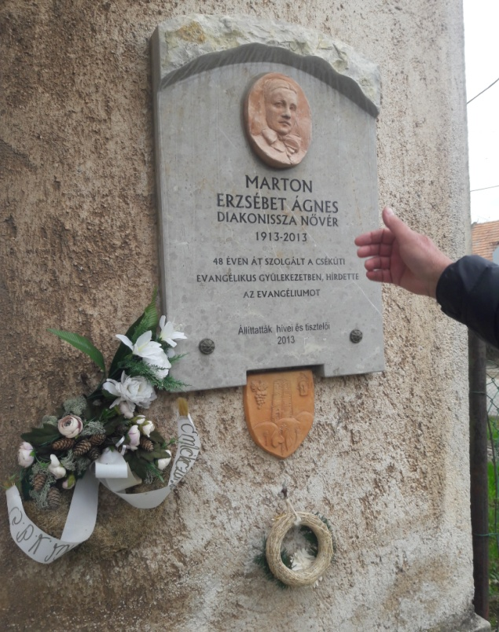
A Csékúti Baráti Társaságnak fontos a város történelme és a hagyományok őrzése. Egy városi versenyen elért 3. helyezésért elnyert pénzükből több emléktáblát is elhelyeztek a településen. Ezek közé tartozik a Molnár Gábor emlékére készített tábla, aki Brazíliában élt és kutatott, majd egy baleset után érkezett Csékútra, ahol 4 évet élt és több könyvét is itt írta.
4. ábr:Marton Ágnes emléktábla. Készítette: Gaál Zita
3. ábra: A Csonka Torony emlékhelye. Készítette: Gaál Zita
A képen látható emléktábla Marton Ágnes diakonissza nővér tiszteletére készült. Mivel Csékút bányásztelepülés volt a bányakatasztrófákban elhunyt emberekre is megemlékeztek egy emléktáblával, mely a temető ravatalozójának falán található.
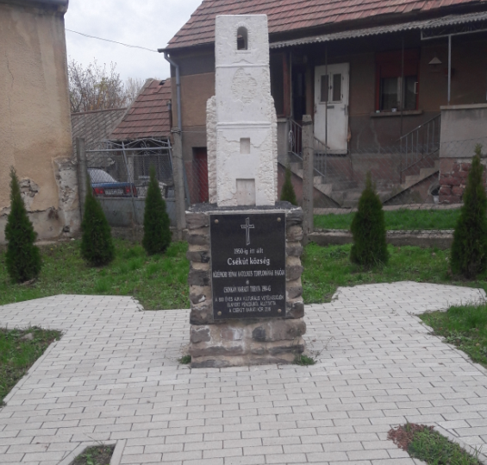
Mindezek mellett a Társaság több emlékművet is építetett. 2016-ban készült el Csékút Község Önállóságának Emlékműve, mely mutatja, hogy az itt élőknek számít, hogy csékútinak vallhatják magukat. Az emlékmű egy táblából áll, melyen megtalálható a település térképe, illetve történelmi bemutatása. A tábla mellett áll egy csille, mely Csékút bányászmúltjára emlékezik vissza.

A másik emlékmű a Csonka Tornyot ábrázolja. A Padragi út mentén állt a régi katolikus templom, melyet életveszélyessé nyilvánítása miatt lebontottak.
A torony helyén ma kis park van, ahol a márvány emlékmű tiszteleg a jellegzetes épület előtt.

A helyiek közös erővel tették rendbe és tisztították meg az Ótemetőt, mely a szőlőhegy alján fekszik. A megtisztított temetőben több nemzetőr sírját találták meg. 1848-ban Csékúton szerveződött az 56-os számú nemzetőr kapitányság. Ezen sírok még az Ótemetőben találhatóak, de a tervek között szerepel, hogy az új temetőbe helyezzék át őket. A temető maga összességében rendezett. Mivel Csékúton evangélikusok és katolikusok laknak a temetőt megfelezték: a jobb oldalon a katolikusok, még a bal oldalon az evangélikusok temetkeznek. A temető ravatalozója frissen felújított. Mivel a harangot is meg kellett javíttatniuk a helyieknek, így közös pénzgyűjtésbe kezdtek, mivel a pályázat önerő ellenében vált elérhetővé. A csékúti lakosok lelkesen fogadták a kezdeményezést, gyorsan össze is gyűlt az összeg, sőt már többeket vissza is kellett utasítani a hozzájárulásuktól, hiszen sokkal több pénz gyűlt össze, amelyből más fejlesztéseket kezdeményezett a Csékúti Baráti Társaság. Összességében elmondható, hogy a temető rendben van, viszont szemet szúrt, hogy bejáratánál nagyobb szeméthalom található.

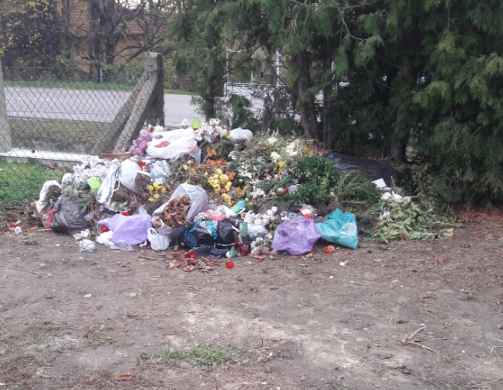
Ahogy már említettem Csékúton kevés szolgáltatás van, viszont Padragon található posta, óvoda, iskola, orvosi rendelő és gyógyszertár is. Sajnálatos módon, viszont sok gyermek nem a helyi óvodába és iskolába jár, hiszen az elmúlt években több hátrányos helyzetű család érkezett a városrészre, főleg cigányok.

Az egykori legényszállót, mely valaha a fiatal bányászoknak nyújtott szállást, ma hátrányos helyzetű családok használják. Illetve a Padragon található volt irodaépület - a bányászat irodai feladatait látta el – ma az ideiglenesen elhelyezett családoknak szolgál otthonként.

Ezen családok gyermekei a helyi oktatás színvonalát csökkentik, így a tehetősebb fiatal családosok, akik amúgy is a belvárosba járnak be dolgozni, kisgyermeküket is odaviszik taníttatni.
Mindezek mellett Padragon jött létre a hajléktalanszálló, mely az egész városból érkező hontalanokat látja el. A helyi lakosok úgy érzik, hogy a szociálisan hátrányos helyzetű embereket Padragkútra űzik, egyik interjúalanyom szerint elgettósítják a kis települést.

Nagy előnye a településnek, hogy gyönyörű helyen fekszik. Kísérőm megmutatta a kilátást a szőlőhegy tetejéről, melyről távolra ellátni. Több szőlőskert is fekszik itt három dűlőn, a csékútiak csak kis területét használják, hiszen minden városrésznek megvan úgymond a maga kis területe. Az utam során itt láttam a legtöbb embert, szombat délelőtt sokan mentek ki dolgozni szőlőskertjükbe, de itt sem lehetett mindenki potenciális interjúalany, hisz volt, aki a belvárosból jött ki és volt, aki Bódéról. Az idősebbek elmondása alapján, ahogy halnak ki az öregek egyre több szőlő marad gazdátlanul. Ezek a területek lassan elgazosodnak és megcsúfítják a szép tájat.

A helyiek nagyon szeretik ezt a helyet, több gyermekkori visszaemlékezést is hallottam, hogy mennyit jártak egy-egy pincébe az emberek, noha nem a jó borért, csak a társaságért. Mára ez kezd eltűnni, nem ismerik a helyiek a belvárosból érkező fiatal gazdákat, így kevesebbet tartózkodnak a szőlőbirtokokon.

Látogatásom során négy emberrel tudtam interjút készíteni. Mind idős férfi volt, melyből három bányász múlttal rendelkezik, családjaik ezért költöztek ide évtizedekkel ezelőtt. Negyedik interjúalanyom szülei, nagyszülei és dédszülei is már Csékúton születtek, ő pedig mindig is gazda volt. Mindegyikük csékútinak vallja magát, csak egyikük vallja magát padragkútinak.
Elmondásaik szerint létezik a helyi identitás, hiszen kis falujuk elkülönül Ajkától. Szeretik a települést, viszont érzik, hogy a város vezetése elhanyagolja őket és nem nézik jó szemmel, hogy hajléktalanokat és hátrányos helyzetű családokat telepítenek a városrészbe. Elmesélték, hogy régebben szó volt Padragkút különválásáról, de a szavazás során néhány szavazattal győzött, hogy a városrész továbbra is Ajka városához tartozzon. A szavazás a helyi járatos buszok miatt alakult így, hiszen az idős embereket meggyőzték ezzel a szolgáltatással. Összességében szeretik a településüket, mindenki ismer mindenkit és jók a szomszédi viszonyok is. Egy utcáját emelték ki Csékútnak, ahol cigány családok laknak a házakban, egy-egy ingatlanban akár 3-4 család is. Ez az utca a település szélén fekszik, az emberek nem szívesen járnak arra.

Mind a négy férfi szívesen vesz részt a közösségi életben, gyakran járnak a közösségi házba, vagy az egyéb eseményekre is. Ottlétemkor a kísérőm és az egyik bácsi hosszasan beszélgetett a múlt heti, az aznapi és következő hétvégén rendezett programokról. Megbeszélték, hogy ki látogat el ezekre, ki mit hoz az eseményekre és ki az, akit régen láttak már, mert betegeskedik. Ebből is látszik, hogy egy összeszokott közösségről van szó. Elmondásaik alapján, már nem csak ők az idősebb korosztály látogat el a rendezvényekre, de a frissen ideköltözött fiatal családosok is szeretnének csatlakozni a közösségbe. Szabadidejükben mindezek mellett a legszívesebben családjukkal töltik az időt, illetve kertjeikben, a ház körül és a szőlőikben munkálkodnak. Néha bejárnak a belvárosba vásárolni, hiszen a településen nem kapható hús, de a mindennapi dolgokat meg tudják venni. Egyikük kiemelte, hogy ő csak havonta egyszer, esetleg kétszer jár be boltokban, hiszen nem szeret utazni. Mindannyian követik, mi hogy alakul a településrészen. Elmondásuk szerint kellően rendelkezésükre állnak az információk a városvezetéstől, viszont az más dolog, hogy ezzel nem mindig értenek egyet.

Ahogy már a település Integrált Városfejlesztési Stratégiájában olvasható Csékút az egyik legelöregedőbb városrésze Ajkának. Látogatásomkor én is tapasztaltam, hogy kevés az aktív korú, főleg idősek laknak itt. A helyi nagyszülők elmesélték, hogy saját gyermekeik és unokáik is máshol élnek, tanulnak és dolgoznak már, ritkán térnek vissza a településre, így várhatóan ez a trend nem változik a következő pár évben, noha néhány fiatal család már kiköltözött Csékútra.

Összességében elmondható, hogy egy visszamaradottabb magyar településrésszel találkoztam a látogatásom során, de számomra nagyon kedves falunak tűnt. Az emberek kedvesek voltak, az utcák és terek rendben voltak, úgy ahogy a házak és kertjeik. Mindezek mellett lenyűgöztek Csékút környezeti adottságai, hiszen a panoráma a szőlőskertek tetejéről gyönyörű volt.

BÓDÉ

Béres Bence és Szabó Csaba Adrián

Ajkáról előjáróban mindenképpen érdemes tudni, hogy 10 városrészből áll, amelyek közül sok a XX. század második fele előtt, amikor is Ajkához csatolták őket, önálló településként működtek, ezért egy-egy adott városrész nagyon különböző képet mutathat a másikkal összehasonlítva, ami miatt különösen érdekes volt a felmérés.
A munka során meg kellett figyelnünk az adott városrész köztérhasználati jellegzetességeit, az ott lakók státuszát, az utcaképet, az üzletek, szolgáltatások felhozatalát, valamint interjúkat kellett készítenünk a helyi lakosokkal.

Bódé városrész 1950 óta Ajka része, valamint egyben a legöregebbi az ajkai városrészek közül. 1950-es években a városrész méretéhez képest rengeteg lakosa lett a korábbi időkhöz képest a környék iparosításának köszönhetően, azonban az infrastruktúrája nagyon fejletlen volt, kísérőnk elmondása szerint ezért is volt ésszerű Ajkához csatolni. Ekkor ért véget Bódé önálló története. Kísérőnk egy nyugalmazott bányamérnök volt, aki a Bódéért Hagyományőrző Egyesület elnöke és felsőoktatási tanulmányi évein kívül, egész életében Bódén élt. Nagyon meglepő és pozitív élmény volt látni és hallani, hogy mennyire gazdag történelemmel rendelkezik ez a kis település(rész), és mennyire nagy hagyományai vannak a bányászatnak és bányászéletnek, amelynek emlékeit a helyi hagyományőrzők próbálják megőrizni és fenntartani.

Amit rögtön észrevehet az ember, ha megérkezik a városrészbe, hogy Bódé teljes egészében megmaradt falusias jellegűnek, a területen csak családi házak találhatóak meg, ami kísérőnk elmondása szerint annak köszönhető, hogy Bódén a kicsi, szűk utcák miatt nem tudták megoldani a nagy társasházak építését a szocializmus időszakában. Az utcaképről elmondható, hogy eléggé vegyes képet mutat. Az új főútvonal kivételével, a régi falusi utcák megmaradtak rendkívül szűknek, amiket többnyire igen sűrű beépítettség jellemez, azonban a városrésznek vannak új építésű részei, amelyet jóval nagyobb telkek és újépítésű családi házak jellemeznek. Ezeken a részeken ottjártunkkor is folytak építkezések. Kísérőnk elmondása szerint erre az újépítésű részre többségében Ajka belvárosi részeiből költöznek ki tehetősebb családok, ami az itt épült házakból ítélve látszik is.
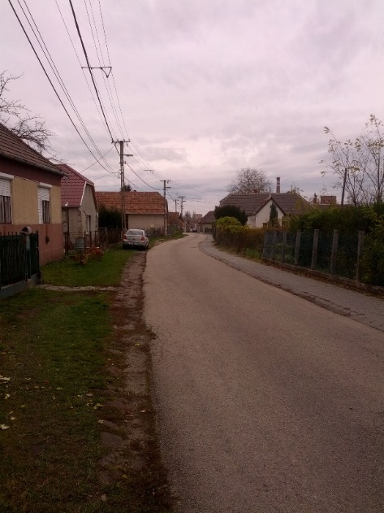
6. ábra: Bódé régi főút. Készítette: Béres Bence és Szabó Csaba
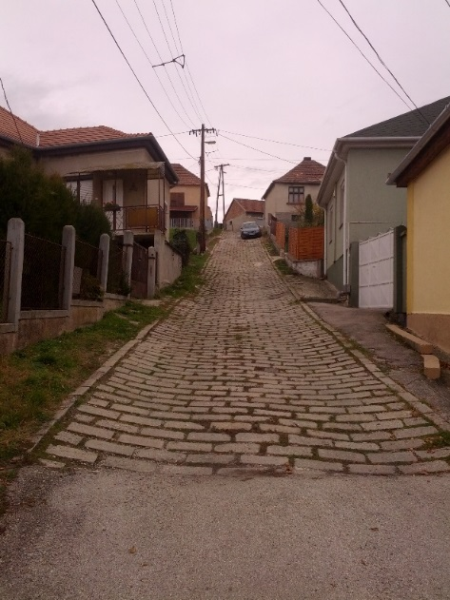
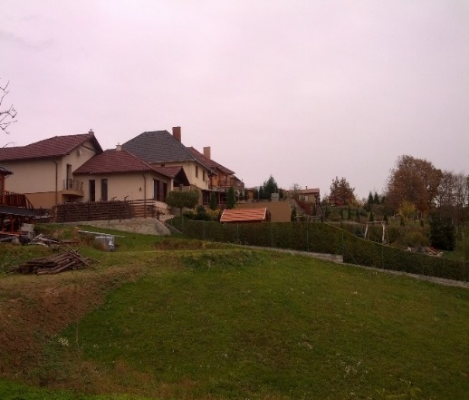
7. ábra: Bódé régi szűk utcái.
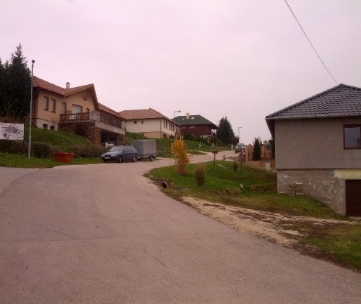

9. ábra: Bódé új építésű része 1

A régi iskola és környéke volt a falu régi központja, itt fut a település régi főutcája is. Az iskola épülete, amelyet ma a Bódéért Hagyományőrző Egyesület tart fenn, közösségi házként működik.

Kísérőnk elmondása szerint már szinte csak egy rom volt, és a helyi hagyományőrző egyesület hozta lehetőségeihez mérten helyre pályázati, illetve saját forrásokból. Bódé lakosságának fele még a 80-as években is bányász volt, aminek hagyományaira rendkívül büszkék az itteniek. Itt található „A bányászat emlékei és szerepe Bódé életében” nevezetű kis kiállítás is, amelyet 2010-ben sikerült létrehozni az egyesületnek.

Kísérőnk elmondása szerint egy kastély és egy udvarház is található volt a településrészen, amelyek a Bodai család birtokában álltak, és ma esetleg látványosságként is működhetnének. Napjainkban azonban a kastély területén faüzem működik, az udvarház pedig teljes lebontásra került a 80-as évek végén. A Bodai család kriptája a helyi temetőben található, amelyet a helyiek újítottak fel és a Nemzeti Sírkert részének nyilvánítottak, amire szintén nagyon büszkék.
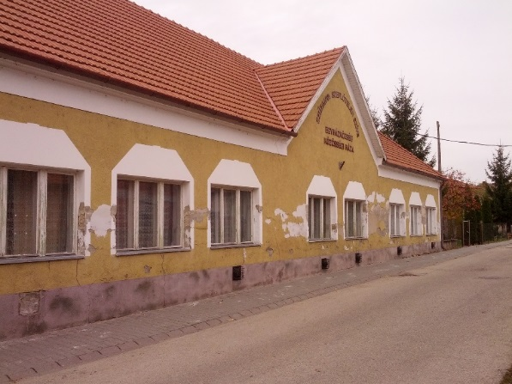
10. ábra: Az egykori bódéi iskola, amelyet ma a helyi hagyományőrző egyesület tart fenn, valamint itt található a bányászkiállítás is Készítette: Béres Bence és Szabó Csaba

A házak karbantartottsága rendkívül vegyes képet mutat. Elmondható, hogy egymást váltogatják a rendkívül régi és mára leromlott állapotú, valamint az utóbbi 20 évben épült és jó állapotban lévő házak. Mi a terepbejárás során, jelentős és egybefüggő nagyon leromlott településrészt nem találtunk, amelyet kísérőnk, valamint interjúalanyaink is meg tudtak erősíteni. Sokkal inkább jellemző a leromlott állapotú házak, valamint a rendezetlen udvarok szórványos előfordulása. A kertek, udvarok állapotáról szintén elmondható, hogy ahol a ház rendezett ott általában a kertek, udvarok is, és fordítva.
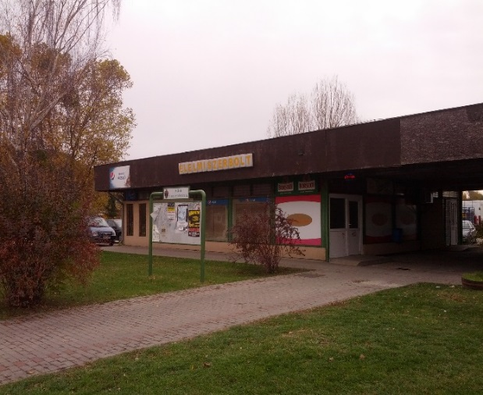
A településközpontban lévő park, amely az első és második világháborúban elesett helyi lakosoknak állít emléket, rendben van tartva. A helyi szolgáltatásokról elmondható, hogy nagyon egy ponton, a település központi részén sűrűsödnek, ahogyan a képen is látszik.

Itt megtalálható egy presszó, egy élelmiszerbolt, egy ajtókat/ablakokat készítő magánvállalkozás, valamint a helyi nyugdíjas klub közösségi háza. Ezen kívül, amit még találtunk, a településrész egy másik pontján egy presszó, de az zárva volt. Az interjúalanyok elmondása szerint csak a mindennapi dolgokat veszik meg itt, vagy ha hirtelen szükség van valamire, nagybevásárlást Ajka központi részén végzik. Ami szerintünk különösen negatív volt, hogy kirakatok gyakorlatilag nincsenek, minden le van fóliázva, még aki szeretne bemenni egy presszóba és nem helyi, annak is elmegy a kedve. Tapasztalataink és az interjúalanyok elmondása szerint egyértelmű szolgáltatáshiány a településrészen. A munkahelyeket, helyi vállalkozásokat tekintve döntő súlyban vannak az iparhoz köthető tevékenységek, mint pl. fémipari telephely, asztalos, autójavító, fűrészüzem,Tüzép.

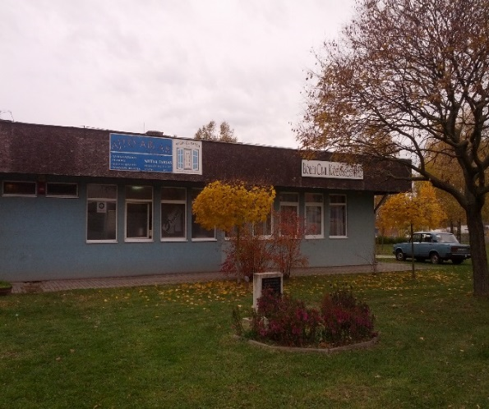
Az utakról általánosságban elmondható, hogy nincsenek rossz állapotban, de pl. Bódé felől Csinger városrész felé haladva már nincs járda. A tömegközlekedés menetrendje és járatsűrűsége a helyiek szerint kielégítő. Árkok a főút mentén és a mellékutcákban sem nagyon voltak, ha igen, akkor sem lebetonozva.
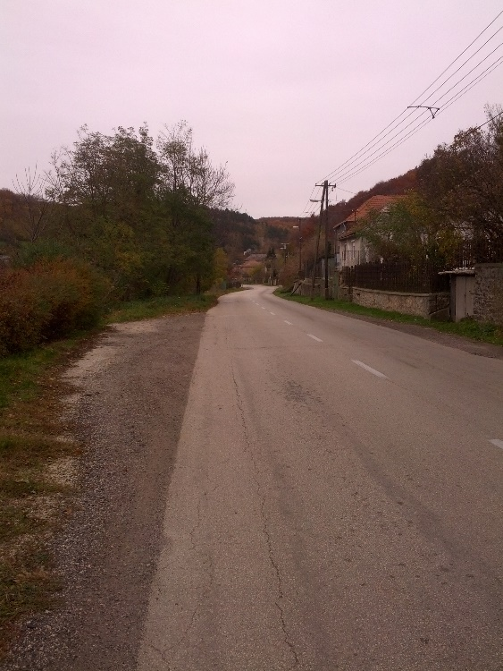

13. ábra: A Csinger városrész felé vezető főút. Készítette: Béres Bence és Szabó Csaba

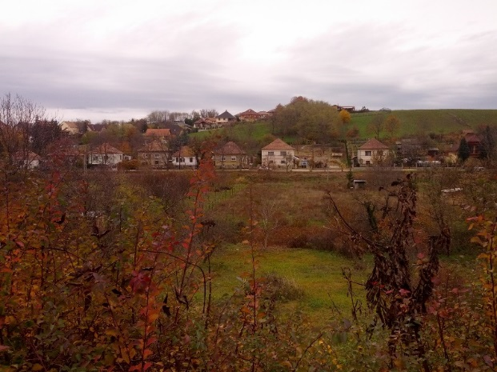

A köztérhasználat megfigyelése és a település felmérés során gyakorlatilag egyedül sétálgattunk az utcákon. Senki nem volt az utcákon, a központ melletti játszótéren sem volt senki, kutyát sem sétáltattak, néhány túrázóval találkoztunk, de ők sem helyiek voltak. Elvétve lehetett látni 1-2 biciklivel vagy gyalogosan közlekedő embert. Ők ránézésre sokkal inkább az alacsony státuszú helyiek közül kerültek ki. Aki megfordul az utcákon, és nem autóval volt, az vagy a központi részen található presszóba, vagy pedig a vegyesboltba tartott, esetleg hazafelé a vásárlásból, tehát célirányosan közlekedtek. A saját portájukon belül azért tevékenykedtek a lakosok. Többen végeztek kerti munkákat, volt, aki az autóját szerelte, vagy éppen fát vágott. Közösségi terek gyakorlatilag nincsenek, a központi részen a presszó mellett van egy kis játszótér, illetve néhány pad, itt beszélgettek néhányan.
A helyi közösségi életről elmondható, hogy az idősebb korosztály inkább az aktívabb. A településen, ahogy már volt róla szó, működik egy hagyományőrző egyesület, akik a hagyományok ápolásán túl egy sportegyesületet is vezetnek, dobó szakosztállyal, ahol elsősorban fiatalokkal foglalkoznak, valamint egy nyugdíjas klub is, akik főleg közösségi programokat szerveznek 1-2 hetente.
A nyugdíjas klubnak, illetve az egyesületnek is saját közösségi háza van (az egyesületé a régi iskola épülete, a nyugdíjas klubé pedig a központi részen található civil közösségi ház). Vannak közös rendezvények is, pl. különböző megemlékezések.

A helyi fiatalok és középkorúak, (akikkel sikerült beszélnünk) elmondásuk szerint elsősorban a kulturális programokat hiányolják, de minden kezdeményezésnek örülnek, mint pl. az új sportközpontnak, ami éppen a régi iskola mögötti területen lesz megvalósítva. Készül egy dobókomplexum, két kispályás focipálya, játszótér, pihenőpark, parkolóval, illetve egy kert, aminek parcelláit művelni lehet majd.
Az informáltság elmondásuk szerint az önkormányzat részéről lehetne jobb is, bár személy szerint én megnéztem pl. az Ajkai Szó, helyi hírforrás honlapját és Facebook oldalát, és úgy gondolom, elég jól informálják a város életéről és eseményeiről a lakosságot, de természetesen ezt az érzi jobban, aki ott lakik.

Amire különösen kíváncsiak voltunk, és rá is kérdeztünk külön kísérőnknél, hogy a bányák bezárásával, valamint a bányászati hagyományok megszűnésé mennyire érintette negatívan a helyi közösséget. Elmondása szerint rendkívül negatívan hatása volt a helyi közösségre, mind anyagilag, mind közösségi kapcsolatokat tekintve. Az egyetlen pozitívum, amit talán ki lehet emelni, hogy a bezárások fokozatosan történtek, az embereket pedig megpróbáltak kedvezményes, megnövelt végkielégítésekkel elküldeni, valamint korkedvezményes nyugdíjat felkínálva. Kísérőnk elmondása szerint sok ember volt, akinek felajánlottak egy összeget, ha otthagyja a bányát, amit elfogadtak, majd a pénz elfogyott és ezek közül többen később anyagi problémákkal kezdtek küzdeni.
Nagy részét azonban a munka nélkül maradt bányászokat felszívták a helyi iparos cégek, ugyanis jó munkaerőnek számítottak a fegyelem, kitartás és szorgalom miatt, amihez a bányában hozzá voltak szokva. Kevés volt, aki nem talált munkát, vagy nem képezte át magát és nem talált más lehetőséget, aminek következtében tényleg csődbe ment és lezüllött. Aki pedig közel járt a 25 év ledolgozásához általában átvették egy közeli bányába.

Fontosnak tartottuk még a helyi identitást kérdését, hogy az ennyi idő után mennyire maradt még fenn. Kísérőnk, valamint interjúalanyaink elmondása alapján elmondható, hogy sokan költöztek az utóbbi időbe ide olyanok, akik nem itt születtek. Ők egyáltalán nem vallják magukat bódéinak. Kísérőnk szerint a hagyományőrzők ezért is vannak nehéz helyzetben, mert egyre kevésbé van benne az emberekben a helyi identitás.

Régen bányásznapok is voltak, rengeteg programmal, amikor összejöttek az emberek. Különösen nagy problémának látják az elidegenedést, de nemcsak helyi, hanem ajkai szinten, ezt több interjúalanynál is elhangzott. Kísérőnk szerint sok embernek nincs kötődése, elmentek a gyerekek, barátok és egyedül maradtak. Semmi másban nem látnak kapaszkodót csak a nyugdíjas klubokban, ezért van 22 nyugdíjas klubja is Ajkának.

Cigányság inkább csak elszórtan jellemző. A timföldgyár hatalmas porszennyezése miatt, Bódé egy részén teljesen letiltották az építkezéseket, Bódé egy részét kísérőnk elmondása szerint teljesen leírták, hogy lakhatatlan.
Az itteni őslakosok, akik vagy meghaltak már, vagy elköltöztek inkább, az üres házaikba költöztettek cigány családokat, valamint cigány családok vették meg a leértékelődött lakásokat. A probléma, hogy sokan közülük nem dolgoznak, és generációk nőnek fel így, hogy ezt látják, bár ez nem csak helyi szinten jelentkező probléma. Interjúalanyaink szerint azonban túl nagy feszültség nincs a lakók között, a legtöbben régebb óta itt laknak, elmondásuk szerint ők tudnak egymáshoz alkalmazkodni, az új lakók pedig Bódé külső területén építkeznek inkább az új házas környékre

A megkérdezettek jelentős problémának látják még egész Ajkán, hogy a munkanélküliség bár statisztikailag nagyon alacsony, a legtöbb munkahelyen nagyon keveset fizetnek.

TÓSOK

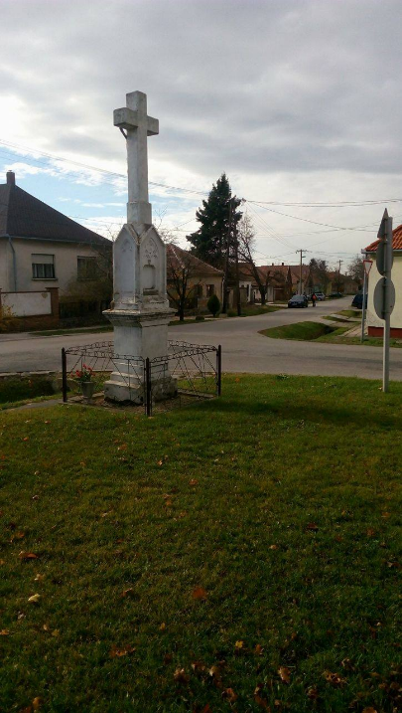
Réthy Miklós és Vara Bálint
15. ábra: Tósok 1. Készítette Réthy Miklós és Vara Bálint

Tósokberénd két szomszédos (Tósok és Berénd), rivalizáló falu egyesítéséből jött létre 1950-ben. 1959-ben a falut Ajkához csatolták, azóta közigazgatásilag Ajka része. Ez a lokálpatrióta rivalizálás azóta is meghatározó az itteniek identitásformálást tekintve, ám az azóta eltelt évtizedek során már máshová kerültek a prioritások. A tósokiak és a beréndiek közötti ellentétek azóta elsimultak. A korábbi ellentéteket jól jellemzi a „tósoki” és a „beréndi” temető léte is, illetve a vallással is összefüggésbe hozhatóak ezek a különbségek.

A településrész az ajkai városközponttól nyugatra található, és bár még a helyiek tudatában is megtalálható a határvonalat jelentő utca, gyakorlatilag Tósok és Berénd már egynek számít. Elnevezésben a helyiek által gyakori a tósoki, és a tósokberéndi megnevezés is, a tósokit főleg azért részesítik előnyben, mert rövidebb, ezentúl az egyértelműség kedvéért mi is így hivatkozunk rá. Önmagukra ajkaiként csupán akkor hivatkoznak, ha az ország egy távolabbi pontján vannak, és egyszerűen szeretnék megértetni honnan érkeztek. Emellett faluként fogunk rá hivatkozni, mivel a helyiek elbeszéléseiből ez a hely egyértelműen falusiasnak hat, és ők is faluként tekintenek rá. Nagyából 2500-2700 ember lakik itt.

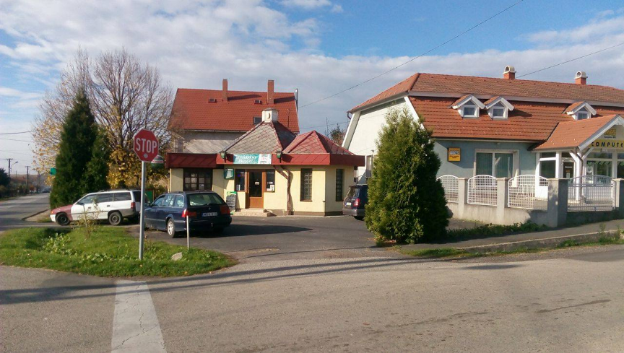
A tósokiak leginkább a Szent István Király Római Katolikus Általános Iskolára büszkék, ami valóban egy szépen felújított, elmondások alapján jól működő iskola, jelenleg folyamatban van a hozzá tartozó tornacsarnok építése.
16. ábra: Tósok 2. Készítette Réthy Miklós és Vara Bálint
Kiemelendő még a római katolikus templom, melyet 1800-ban építettek, és belseje gazdagon díszített. A falu központjának földrajzilag nagyjából a Szent István út és Dobó Katica utca kereszteződése tekinthető, ahol egy kisbolt, három kocsma, egy számítógépes üzletház található, és 100 méteren belül a két utcán haladva elérhető a templom, valamint az iskola.

Főtér ugyanakkor nincs, és ez a hely is elég kihaltnak tűnik a szombati nap során, néhányan a kocsmában lézengenek, öltözködésük szegényesnek mondható.
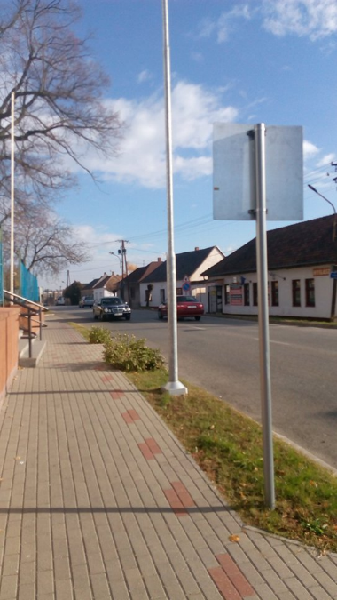

Az utcákat járva az embernek némi ürességérzése támad, mivel kevés ember jár az utcákon, egy-két biciklist látni inkább. Több autó is közlekedik, azonban a falusias jelleg abban is tükröződik, hogy járdák több helyen nincsenek, és nyugodtan lehet sétálni az utcák közepén. A falu főutcájához érkezve jelentősen megnövekszik az átmenő gépkocsiforgalom, ugyanis ez az út köti össze Kolontárt és Devecsert Ajka belvárosával. Megjegyzésre érdemes, hogy a tósoki részen igen kevés - egy darab - a zebrás átkelőhely. Ez azért probléma, mert az idősebb korosztálynak vagy a gyerekeknek veszélyes is lehet az átkelés, amennyiben nem az arra kijelölt helyen próbálkoznak.

A falu déli fekvésű része, amely a Liszt Ferenc utcát és a Vasút utcát jelentik, kissé elkülönülnek a település többi részétől.

Ezt annak köszönheti, hogy egy völgyben fekszik ez és a falu javától nem csak a főút, hanem a Torna patak is elválasztja. Errefelé főleg régebbi építésű házak a jellemzőek, melyek közé ritkábban keverednek újonnan felépített ingatlanok.
Vélhetően ennek jelentős szerepe van délen elhaladó vasúti síneknek is, amik igen közel futnak el a lakóépületekhez, mindenféle zajvédő fal nélkül.
A főút felé vezető részen található a művelődési központ, ahol gyakoriak a programok, minden korosztálynak. Ezzel szemben egy kereskedés található, ám a világító 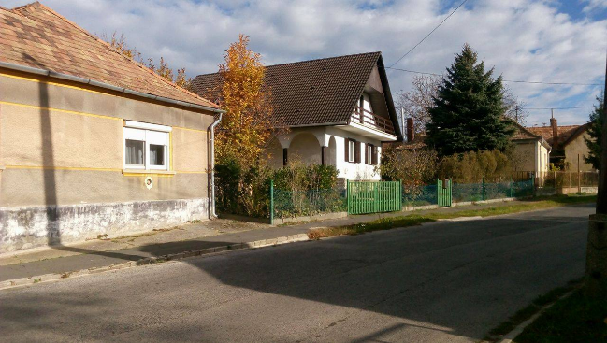
18. ábra: Tósok 5. Készítette Réthy Miklós és Vara Bálint

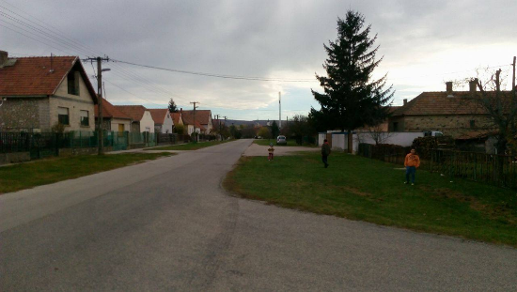
cégéren túl semmi sem jelzi az idegeneknek, hogy mégis milyen jellegű ez. Tósokra alapvetően elmondható, hogy az utak mindenütt rendezettek, jó állapotban vannak. A településrész úthálózata szinte mindenütt aszfaltozott, melyen a legnagyobb problémákat a csatornafedők környékén kialakult repedezések jelentik, ám ezek nem jelentősek. Az utcák mindenütt tiszták, rendezettek, mindössze az össze nem gyűjtött falevelek rontanak kissé a képen. Ez nem annak köszönhető, hogy gyakorta találni szemeteseket, hanem a helyiekre jellemző az, hogy nem szemetelnek. Az északi részen a falu központjából kifelé néha töredezik az aszfalt, de kátyút sehol nem látni. Tósok épületállományán észrevehetőek az időbeli különbségek.
19. ábra: Tósok 6. Készítette Réthy Miklós és Vara Bálint

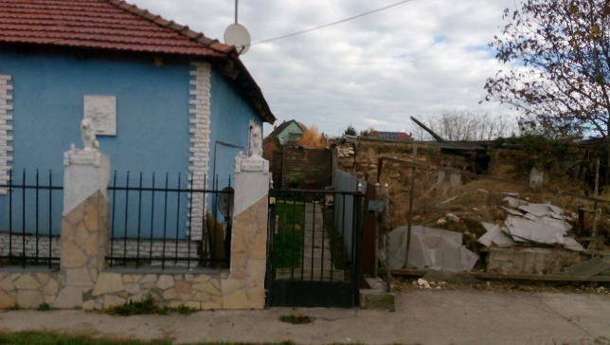
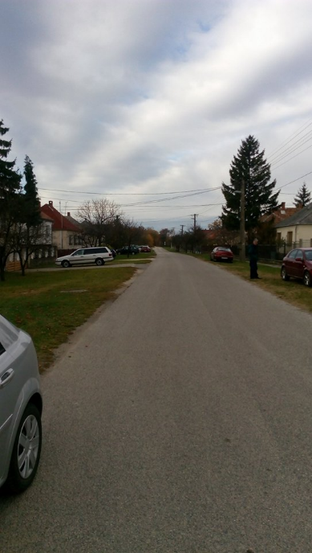
Így például az úgynevezett történelmibb részek, és az újabb építésű területek. A korábbi falusias jelleget főleg a főút, a Damjanich utca és a Váci Mihály utca jelenti. Itt az utcák szélessége keskenyebb, a beépítettség is nagyobb, jellemzően régi parasztházak és korai szocialista családi házak épültek. Ezek nagy részén hasonlóan szép rendezettség, és folyamatos karbantartások nyomai látszódnak, néhány ház azonban romos, omlik róla a vakolat, vagy elhanyagolt kert veszi körül. Ez azonban szerencsére nem jellemző, sőt talán azonos egyensúlyban vannak a kirívóan szépen felújított és az elhanyagolt ingatlanok a településképben. Kérdésünkre elmondják, hogy az öregek egy része Tósokon „kihal”, tehát az általuk hátrahagyott telkek elhanyagolódnak, és a házak karbantartás hiányában leromlanak. Ez csak a falu központjához közeli helyeken jellemző, pl. Dobó Katica utca, Váci Mihály utca, Bajcsy-Zsilinszky utca, Liszt Ferenc utca némelyik háza. A Bajcsy-Zsilinszky utcából sikátorszerű átjáró nyílik a református temető bejárata fele, mellette leromlott házak, ami ijesztően hat, semmiképp sem bizalomgerjesztő, ez a rész viszonylag elhanyagolt.
20. ábra: Tósok 5. Készítette Réthy Miklós és Vara Bálint
21. ábra: Tósok 7. Készítette Réthy Miklós és Vara Bálint

Jelentősen elkülönül az ősi településrésztől az újonnan felépített része a falunak, amely az Erdő utca, Beréndi utca faluközponttól távol eső helyein szinte kizárólag újépítésű nagyobb házak sorát jelenti. Erre a részre a széles utcák jellemzőek, nagyobb telekméretekkel, szellős terekkel. Itt láthatóan az épületek kora is jóval fiatalabb, az eddigi Kádár-kockákat és parasztházakat itt már a sok négyzetméteres emeletes épületek veszik át, ami vélhetően az elmúlt egy-két évtized eredményeként jött létre. Ahol esetleg a korábbi épületállomány megmaradt, ott is jellemzően nagyon igényesen és láthatóan minőségi módon kerültek felújításra az épületek. Ez főleg az északi részekre jellemző, amelyek a Dobó Katica utca, Erdő utca, Mátyás király utca és a Beréndi utca. Ez az a rész, ahova kisgyermekes családok költöznek a falusi lét előnyeit kiélvezve, egyfajta szuburbán jelleggel.
Az utak jó állapotúak, jó márkájú autók, pl. BMW-k vannak több helyen is. Dél felé az úgynevezett történelmibb városrész felé az Egri utcán áthaladva a Bajcsy-Zsilinszky utcára megfigyelhető a keveredés a régi parasztházakkal, itt gyerekek is játszanak az utcán. Ez amolyan átmeneti jellegű településrész. Megjegyzendő a Gergőföldi út legújabb építésű lakóházakkal tűzdelt része egy kissé elkülönült a település többi részétől, a telkek beépültsége néhol még nem ért hozzá a korábbi települési részekhez.
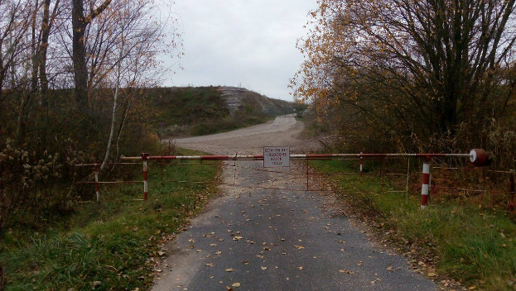
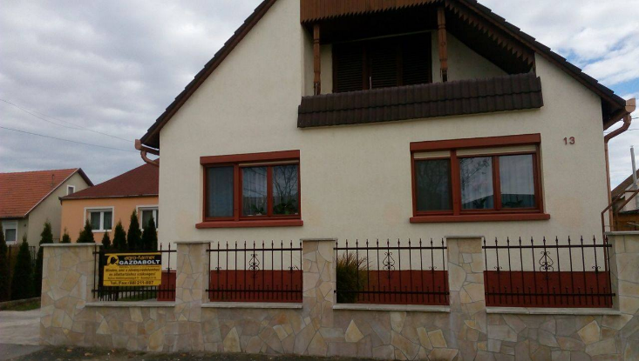
Vegyesen különböző státuszú házak és emberek figyelhetők meg a Damjanich utcán kifelé haladva is, azonban leromlott házakat itt már nem látni. Innen kifele, nyugatra haladva elérhető a zagytározók bejárata, ami azonban le van zárva.
22. ábra: Tósok 9. Készítette Réthy Miklós és Vara Bálint
23. ábra: Tósok 8. Készítette Réthy Miklós és Vara Bálint
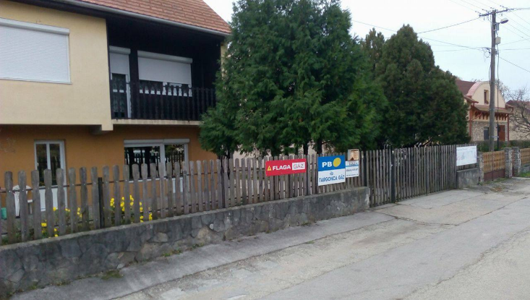
Mellette nagyobb szemétkupac található, látszólag tudatos lerakás eredményeként került oda. A zagytározók, helyi nevükön „piramisok” 2010-es katasztrófája egyébként nagymértékben még ma is kihat a falusiak gondolkodására, többen is megemlítették nekünk, hogy milyen borzalmas volt, valamint, hogy bár rájuk nem hatott közvetlenül a tározó kiszakadása, nagy volt a félelem a falusi lakosság körében, és benne van a közgondolkodásukban az erre való emlékezés. A falu szélein lovardák találhatók, ami elmondás alapján nagy érdeklődésnek örvend, emellett disznót, galambot is tartanak egy-egy helyen.

A Damjanich utca végéig nem megy ki a busz, ami egyébként kanyargósan bejárja az egész falut, ezért a falu végén lakó idősebb emberek autóra szorulnak, mivel nekik messze van gyalog a buszmegálló. A busszal kapcsolatban az volt még a panasz, hogy kissé körülményesen közelíti meg Tósokot, ami miatt túl hosszú a menetideje. Összességében azonban az volt a tapasztalatunk, hogy bár a szolgáltatás nem tökéletes, mégis a helyiek a korai félelmeik ellenére megbarátkoztak vele, és használják is.

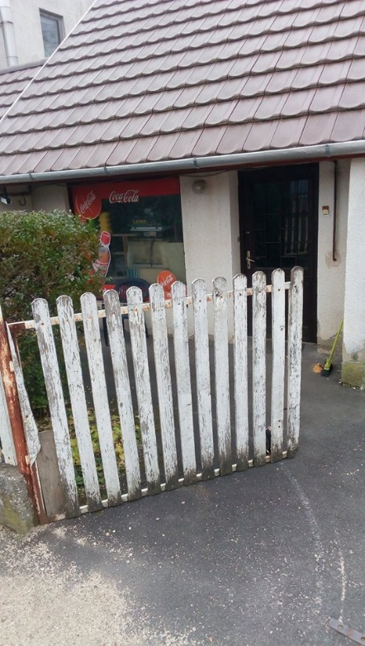
Kérdésünkre vezetőnk elmondja, hogy a falubeliek többsége nem itt dolgozik, néhány ember meg tud élni a maga által létrehozott kisebb vállalkozásból (pl. Viktória Panzió, tósoki állatorvosi rendelő – mindkettő Dobó Katica utca a falu központjából kifele haladva), és az iskola is ad néhány embernek munkát, legtöbben azonban Ajkán dolgoznak. Kiemelendő, hogy megfigyelhető a Tósokberénd és Ajka megnevezés különbözősége, a falusiak magukat Ajkához képest külön identitással kezelik, annak ellenére, hogy több szálon is kötődnek Ajkához, pl. közszolgáltatások miatt és közigazgatásilag is oda tartoznak, ez utóbbival önmagában nagyobb bajuk nincsen. Politikai szembenállás viszont van, ezt többen is kiemelték, Tósok és Ajka között ideológiai alapon is, valamint úgy érzik, hogy Ajka főleg a saját érdekeit nézi a fejlesztések végrehajtásakor, Tósok érdekében pedig csak látszatintézkedéseket tesz.

25. ábra: Tósok 9. Készítette Réthy Miklós és Vara Bálint

A közszolgáltatások (pl. a nemrég bezárt posta, orvosi rendelő, ATM) hiánya zavaróan hat a falubeliekre, ugyanis kénytelenek többet utazni az alapvető szolgáltatásokért, mint amennyit jól esne. Az öltözködésre jellemző, hogy kényelmes, nem szegényes, de nem is túl kihívó, márkás ruhákat vesznek fel az emberek. A településrészre általánosságban elmondható, hogy komoly szolgáltatáshiány jellemző. A főút és közvetlen környékét leszámítva szinte sehol nem találtunk kisboltot, vagy hasonló lehetőséget. Több, az épület alsó szintjén, a garázsban létrehozott vállalkozás is található a környéken, ám ez a mindennapi szükségletek kielégítésére nem elég. Néhány cégért is látni, melyek szolgáltatásokat (főleg sörmárkával jelzett kocsmák) jelölnek, de nem feltűnőek, némelyikük megbújik a kerítések mögött.

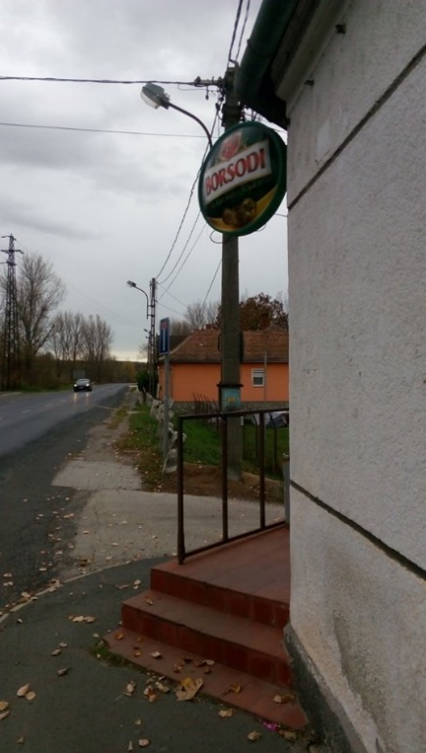
Nagy szerencsénkre ezen a napon került megrendezésre a tósokberéndi kolbásztöltő fesztivál, ahova az utunk ezután vezetett. Ez a rendezvény a Szent István úton Kolontár felé haladva érhető el, a Kiss János utcára ráfordulva található a falu focipályája és mellette a hozzá tartozó tekepálya, valamint parkoló, ahol a rendezvénysátort felállították. Némi magyarázatként szolgálhatott volna a falu kihaltságára ez a helyszín, itt ugyanis kb. 100-120 embert lehetett találni, azonban némi beszélgetés után kiderült, hogy jelentős részben nem helyiek, egy részük Ajkáról jött el, másik részük pedig távolabbi településekről. Az itteni beszélgetésekből kiderül, hogy itt több rendezvényt is rendeznek a tósokiak, ami jellemzően elhangzott, a Kolbásztöltő fesztivál mellett, az Oldtimer autók felvonulása, melyet augusztus elején rendeznek meg minden évben, nagyszámú érdeklődő részvételével. A sportos életmód annyira nem jellemző, bár a tekére, és az abban elért jó sporteredményekre mindenki büszke, akivel itt beszéltünk, a focira inkább szabadidős tevékenységként tekintenek.
26. ábra: Tósok 11. Készítette Réthy Miklós és Vara Bálint

A faluban nagy a közbizalom, elmondások alapján éjszaka is lehet egyedül közlekedni a településen, nem kell tartani semmitől, ott jártunkkor drága bicikliket hagytak az út szélén lakat nélkül. Megjegyezték, hogy lopásoktól, vagy egyéb bűnözéstől sem kell különösebben tartani.
Az interjúkból kiderül, hogy csendes környék, falusias, aki ezt az életmódot szereti, főleg idősebbeknek és kisgyerekes családoknak megfelelő helyszín. A helyiek köszönnek egymásnak, és szükség esetén megosztják egymással a javaikat, tehát létezik összetartás, és ez megnyilvánul közösségi összefogásban is, amit pl. az iskola mellett létrehozott játszótér bizonyít, amire a falusiak gyűjtötték össze a pénzt. A házak nagyjából mindegyikénél van valamilyen háziállat, többnyire nagytestű kutyák, de jellemzőek a lomha macskák és a város szélén a lovak is. A falun végig sétálva bár az utcákon nem sok embert láttunk, a kerteken belül sokan végezték az őszi háztáji munkákat, viszonylag sokan töltötték idejüket a szabadban.

Összességében elmondható, hogy jószomszédi viszony jellemzi az itteni emberi kapcsolatokat, jelen van egyfajta közösségi érzés, melyhez kapcsolódik a tósoki identitás, ami szemben áll az ajkai „városi” léttel. Az iskola jól működik, ami a betelepülő kisgyermekes családoknak fontos, az év során több rendezvény is van, mely segíti az összetartás érzését. Kívülről szemlélve a kiépült boltok, vagy egyéb szolgáltatások hiánya miatt erősen szuburb jelleget árasztó településrész benyomását kelti. Etnikai jellegű feszültséggel nem találkoztunk a településrészen, és az elmondások szerint sincs ilyesmivel probléma, ám szembetűnő volt, hogy mindenütt megjegyezték, hol élnek a cigányok. Mindemellett azonban tósokiak saját bevallása alapján is szegényesek a közszolgáltatások; valamint hiányosak az utcák, és jelen van a politikai ellentét Ajka belvárosával.

RENDEK

Beinschróth Tamás és Hámori Dénes

Rendek az Ajka várost alkotó települések egyike, a nyolcas út közelében helyezkedik el, Ajkától 5-10, Veszprémtől körülbelül húsz percre. A település közlekedésén az autók mellett a buszok, és a nemrég megépített biciklisáv segíti. A falu először 1270-ben kerül említésre, de a török kori, majd a felszabadulással járó pusztítások következtében 1696-ban már csak hat család lakja, a mai falu lényegében a 18. század elején keletkezik, majd 1977-ben csatolják Ajkához. A 18. század első felében zajlik le a mai napig a falut meghatározó német betelepülés, ekkor alakulnak ki a jelenleg is élő sváb hagyományok. A 20. század nem múlt el nyom nélkül itt se, a második világháborút követően a lakosság közel felét kitelepítették, helyükre a felvidékről, illetve a kunságról érkeztek betelepülők, velük az együttélés nem volt feszültségektől mentes, de a 80-as évekre nagyjából beállt az egyensúly.

A városrészbe érkezve az első dolog, ami szemet szúrt nekünk, az a rendkívüli rendezettség, nemcsak a kerítéseken belül ügyeltek a térre, hanem a kerítések előtt is többnyire frissen vágott füvet láttunk, a lehulló leveleket is összegyűjtötték. Az utak állapota kiváló volt, pár éve végeztek csatorna felújítást, ekkor az úthálózatot is újrarakták, így hát kiváló állapotban volt az is. A járdák már vegyesebb képet mutattak, volt, ahol térkövekkel rakták ki, de olyan is ahol csak betonlapokat raktak le, igen egyenetlen felületet kialakítva.
27. ábra: Rendek 1. Készítette: Beinschróth Tamás és Hámori Dénes
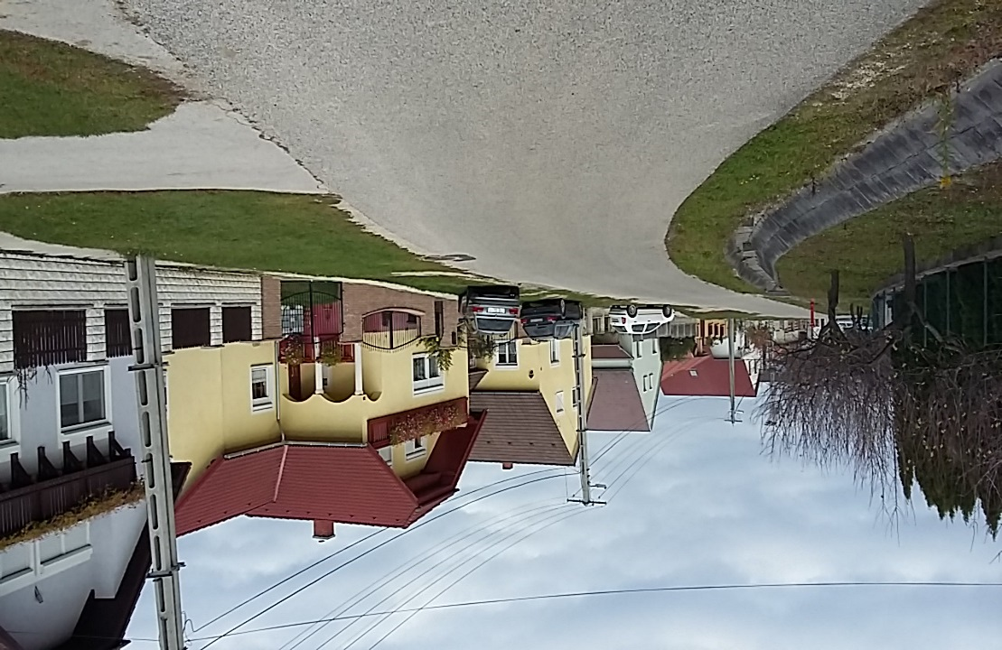
A köztereken úgy, mint a játszótéren, a művelődési ház kertjében, az iskola udvarán, vagy akár a templomot körülvevő területen is kiváló állapotban volt a környezet, mindenhol rövid gyep volt, gyomok és lehulló levelek nélkül.
A katolikus templomon kívül van néhány kőkereszt is a településen, melyeken a felírat németül mutatja az állításuk évét, illetve, hogy ki állíttatta.

A helységben található egy posta, egy bolt és egy orvosi rendelő, mindhárom a házakhoz képest némileg lerobbant állapotban. A templom épületén is lenne mit felújítani, de így sincs lepukkant hatása. Az iskola kifogástalan állapotú, és a vele szembe levő óvoda is bár ezeket belülről sajnos nem láthattuk. A településen működik egy MotoCross pálya, amit nem láttuk, de tíz-tizenöt embert a pályához illő motorkerékpáron igen, ezért feltételeztük, hogy használatra alkalmas.

A magánterületeket mi két csoportra osztottuk, egy nekünk tipikus sváb falunak tűnő részre, illetve egy szuburbán területre, amelynek házai kapcsán az volt az érzésünk, hogy Európa bármely pontján fel lehetne őket húzni, semmi kapcsolatuk nem volt a helyi városképpel, alapvetően mediterrán, illetve skandináv építészeti jegyeket fedeztünk fel rajtuk.

A falusias terület alkotja a nagy részét a településnek, a házak itt aránylag újak, vagy a közelmúltban kerülhettek felújításra. Az autópark a budapesti átlaghoz igen hasonló, a német autók aránya talán némileg nagyobb, illetve úgy tűnt, sokkal jobban karba vannak tartva, tisztábbak, mint amikhez mi szokva vagyunk. A kertek többnyire hosszúak, de nem különösebben szélesek, és nem csak gyepet láttunk, hanem sokféle dísznövényt, továbbá rendszerint egyéb funkcióval is rendelkeztek. Az állattartás jellemző, szárnyasokat többnyire, de egy-két helyen láttunk kecskét, juhot, és lovat is. Szintén sok helyen láttunk a kertben valamiféle műhelyet, ahol például famegmunkálás, gépjárműjavítás és egyéb másodlagos gazdasági tevékenység történhet meg. Kutyát is szép számban láttunk, melyek közepes vagy nagytestűek voltak, ránézésre kinti életmódhoz szokottak.

A szuburbán rész a Panoráma utcában, illetve a Kertalja utcától kifelé helyezkedik el. Ezek a legkésőbb épült házak, ránézésre a legnagyobbak, és legdrágábbak is. Az autópark a budapesti szint fölött árban, korban, és tisztaságát tekintve is. A kertek jellemzően kisebbek, jóformán csak gyepből állnak, melyen több esetben focikapuk találhatóak. A gyep kiválóállapotban volt mindenhol. Itt díszkutyákat láttunk többnyire, melyek kisebb testűek voltak.
28. ábra: Rendek 2. Készítette: Beinschróth Tamás és Hámori Dénes
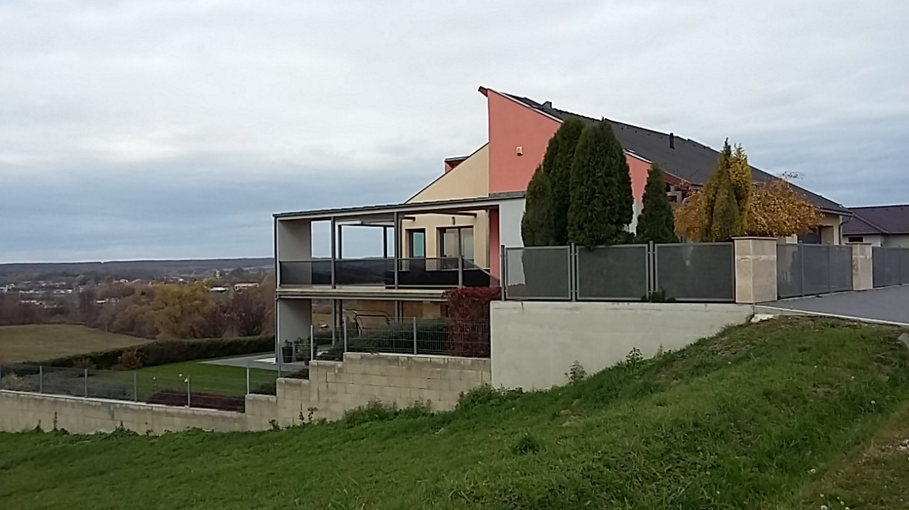
A helyi társadalomban elsődleges szerepe van a formális közösségeknek, mióta bezárt az utolsó kocsma (hallottunk valamit egy illegális kocsmáról, de ha komoly közönsége lenne, nem is valószínű, hogy megmaradna illegálisnak).
A helységben megtalálható katolikus templom osztozik a pappal, emlékeim szerint Gyepessel, de itt is szerepet játszik a mindennapokban. Szintén megtalálható egy énekkar a településen, egy művelődési ház és egy óvoda is. Az óvoda és az iskola nemzetiségi, ez is hozzájárul a népszerűségükhöz, a német nyelvtanulás okán Ajka egyéb részeiről is hordják ide a gyerekeket. Az iskola rendkívül fontos szerepet játszik a helyiek életében, a gyerekeknek nem kell elhagyniuk a várost oktatási céllal a gimnázium előtt, minek következtében jórészt a falusi gyerekek együtt járnak az óvodába, iskolába, és megismerik egymást, nem pedig Ajkán szétszórva mindenfelé mennek tanulni.
A kialakuló kapcsolatok segítik az újonnan betelepültek asszimilációját, az újtelepiek családos emberek szinte kivétel nélkül, és a gyerekeik segítségével maguk is számos kapcsolatot építenek ki, illetve átveszik a helyi hagyományokat, és kötődni kezdenek a lakhelyükhöz. Az iskolában nagyjából heti rendszerességgel vannak programok a szülőknek és gyerekeknek, például a gyerekekkel való bánásmódról a szülőknek, és rendszeres mozi estek a gyereknek. Az iskola sportcsarnokába a felnőttek is összejárnak focizni.

A hagyományok ápolásának, és a közösség építésének az iskola mellett kulcsszerepe van a művelődési háznak is. A művelődési házban havi rendszerességgel vannak nagyobb programok, érkezésünkkor épp versmondó verseny volt, most hétvégén Márton-napi mulatságok lesznek, de tartanak közös disznóvágást is. A legnagyobb kaliberű program a júniusi egy hetes tábor, itt körülbelül nyolcvan helyi gyereknek nyújtanak kikapcsolódási lehetőséget, a már táborból kinövők pedig segítőként vehetnek részt.

Az informális, baráti és rokoni kapcsolatok gyengültek az utóbbi időben, a művelődési ház vezetője szerint. Tartózkodásunk alatt láttunk motocrossal foglalatoskodó társaságot, hallattunk focival foglalatoskodókkal, és olyat is, hogy baráti társaságuk egymást megvendégelik, és ultiznak. A magányosan űzhető sportoknak is hódolnak a helyiek, futással, biciklizéssel kikapcsolódóval is beszéltünk. A településen több helyen megtalálható egy japán harcművészet kurzusnak a plakátja is.
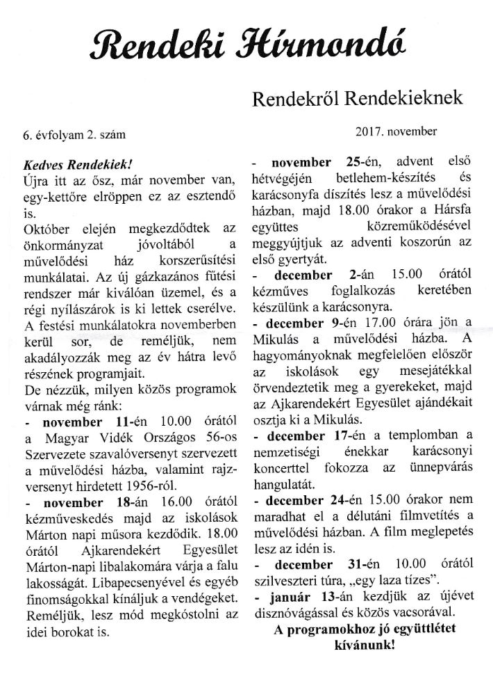
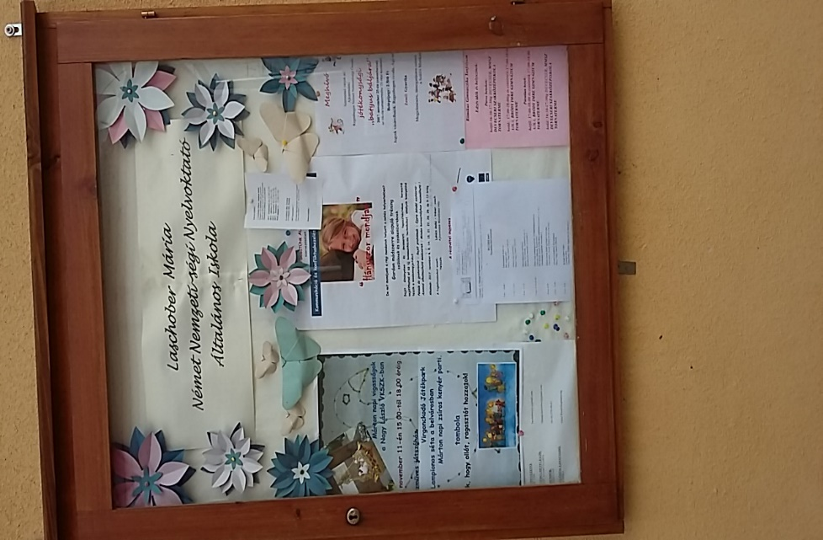
A helyiek főként szóban közlik az információkat egymással, de, elsősorban az újtelepiek elérésének érdekében, van egy Facebook oldala is a művelődési háznak, illetve megjelentetnek egy újságot is, a Rendeki Hírmondót, ahol szintén beszámolnak az elmondásra érdemes eseményekről.
29. ábra: Rendek 3. Készítette: Beinschróth Tamás és Hámori Dénes

Kutatásunkat reggel 9-9:30 kezdtük el ekkor még nem tartózkodtak sokan az utcán, 1-2 emberrel (öreg körülbelül 70-80 éves hölgy, egy középkorú 40-50 es úr) találkoztunk, aki célirányosan boltba vagy szomszédhoz mentek. 11-12 óra felé lettünk figyelmesek arra, hogy az emberek elkezdenek házkörüli munkát végezni ez jellemzően ház-kert rendberakása, autó ápolása volt. Megkell említenünk a versmondó versenyt, ami némileg beleszólhat a kutatásba, hiszen ebben az időszakban sokan a közösségi házba gyűltek össze, de ebből is érződik, hogy nagy a közösségi élet a faluban.

A kutatás során több interjú generációt próbáltunk megszólítani nagyon kedves őszinte emberekkel találkoztunk, akik nem utasították el érdeklődésünket, kérdéseinket. Általában az interjúkban a településen nagyobb problémát nem találtunk mindenki elégedett volt a jelenlegi állapottal. Interjúkból három alanyt emelünk ki:
- 30-40 év körüli férfi
- gimnazista lány
- nyugdíjas korú hölgy.

Kultúrával kapcsolatos kérdésünknél mindhárman elmondták, hogy a sváb hagyomány őrzésnek nagy szerepe van a faluban és azt veszik észre, hogy az újonnan betelepülők is felveszik ezeket a szokásokat, még ha nem is olyan gyorsan, mint aki a környékről származik. Szabadidős tevékenységeknél mindannyian említették a MotoCross pályát és a kiemelkedő közösségi életet, amiben az iskolának nagy szerepe van, de a fiatal lány megjegyezte, hogy a faluban magának szervezni programot nehéz ezért általában bejárnak Ajkára szórakozni. Tömegközlekedéssel kapcsolatban elmondták, hogy a helyi járat és a bicikli út nagyban megkönnyítik minden napjaikat és általában minden nap bemennek Ajkára vásárolni ügyeket intézni. Összegzésben el lehet mondani, hogy mindhárom interjú alany meg volt elégedve a faluval egyedül a járdák állapotára hívta fel a figyelmet az öreghölgy.
Mi a kutatási időszak alatt jól érzetünk magunkat, egy nagyon kellemes nyugtot hangulatú békés települést tapasztaltunk, amiben nagy lehetőségek vannak hosszútávon nézve.
A településsel kapcsolatban készítettünk egy SWOT elemzést, hogy véleményük szerint mire lehet, illete kell a településen figyelni és építeni.

S  - Homogén társadalmi környezet  - Jó elhelyezkedés  - Jó közösség (hagyomány)  - Tiszta levegő | W  - Kevés szolgáltatás  - Kevés munkalehetőség
O  - Interjúból idézve: „Ajka Rózsa-dombja”  - Jó közöség  - Jó elhelyezkedés | T  - Hirtelen népesség változás(felhígul)  - Hagyományok elhagyása (kihalás)  - TV, Internet (közösségi élet rovására)  - Kevés munkalehetőség  - Városok vonzása

GYEPES

Kovács Benjámin

Gyepes városrész Ajkától északra található a 8-as számú főút mentén. A településrészen körülbelül 1200-an laknak. Két jól elhatárolható részre bontható a falu, melyet a főút szel ketté. Az északi rész a régi Gyepes és a dél az újabb építésű új rész. Elsőnek az régi Gyepest jártam körbe. Ez mindössze két utcából áll. Azonban itt található a templom és művelődési ház is, valamint egy orvosi rendelő. Ezen felül még egy posta és egy kisbot valamint egy presszó található a településrészen, ezen kívül semmilyen más szolgáltatás nincsen. A régi részen található egy kis tér, játszótérrel és aszfaltos kispályával. Mint megtudtam ez azért fontos, mivel itt szokták tartani a helyi búcsút. A művelődési házban rendszeresek a közösségi programok, amit a helyben található két nonprofit szervezet szervez, egy nyugdíjas klub és egy örökség védelmi civil szervezet.
A régi részen egyből látszik, hogy egy nem tervezet vagy előre felparcellázott területről van szó, mind két utca erősen kanyarog. A fő utca szépen felújított szinte végig van nagyon jó minőségi bicikli út. Az árkok és a házak előtti részek nagyon jól karban vannak tartva. Ott jártamkor is többen gondozták a házak előtti részt az utcán. Ezen felül ezen a részen csak nagyon kevés embert láttam. Szerintem mivel a régi Gyepesen szinte semmi sincs se bolt se egyéb szolgáltatás nem is nagyon mennek sehova az emberek. Később is csak azokat láttam, akik valamilyen háztáji munkát végeztek.
Az egyetlen közösségi téren a művelődési ház előtt senkit nem láttam hosszú időn keresztül. Még a buszmegállóba sem várakozott senki, hogy bemenjen Ajkára. A nagyon kevés ember, aki volt az is csak közlekedés gyanánt használta az utcát. A Fő utcán nagyon sok a felújított ház, de amelyik nincs felújítva azon is látszik, hogy rendszeresen karban vannak tartva. Bent a telkeken is minden rendezett egy üres telek volt, ami nem tűnt túl rendezettnek. Még a templom is szépen fel volt újítva.
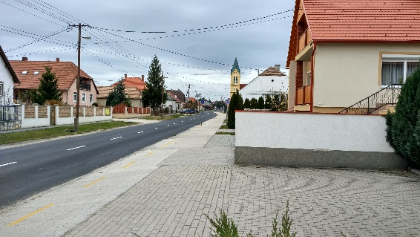
Az összkép szerintem nagyon pozitív, kellemes volt sétálni ezen a részen látszik, hogy a közterek és ezzel együtt az egész település nincs elhanyagolva törődnek vele. Az itteni utcákban sétálva csak és kizárólag idős embereket láttam, a házak környékén is csak hasonló korú embereket láttam. Van egy két nagyon újépítésű ház szerintem ott fiatalabbak lakhatnak. A sok-sok jól karbantartott és felújított házból arra következtetem, hogy viszonylag jobb módú lakók élhetnek itt. Szegénységgel vagy arra utaló jellel nem találkoztam.
30. ábra: Gyepes 1. Készítette: Kovács Benjámin
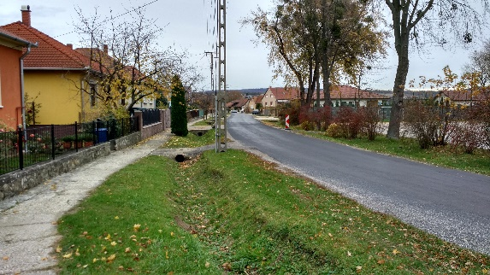
31. ábra: Gyepes 2. Készítette: Kovács Benjámin

A régi Gyepesen két interjút sikerült készítenem a helyiekkel. Az első interjú alany egy nyugdíj előtt álló férfi volt. Éppen Ajkáról tért haza ahová azért ment, hogy vásároljon.
A férfi elmondta, hogy törzsgyökeres gyepesi lakos, ő ide született és soha nem is élt máshol. Próbál minden közösségi programban részt venni. Mivel még nem nyugdíjas szervezőként nem, csak résztvevőként van jelen az ilyen programokon. Elmondta, hogy az utóbbi időben nem volt ideje egy két eseményen részt venni (szülinapi grillezést említette), ami miatt lelkiismeret furdalása is van. Feleségével építették a házukat (klasszikus kádárkocka) aki szintén gyepesi volt. Ajkán dolgozott az alumínium gyárban. Külön kiemelte, hogy ő gyepesi lakos, soha nem mondaná magát Ajkainak és erre büszke is. Nagyon jó viszonyt ápol a szomszédokkal. Rendszeresen szoktak találkozni vagy visznek egymásnak ezt-azt. Sok embert ismer az utcában, névről is többeket, azonban azért csak párral van találkozó viszonyban. A jeles eseményekkor, mint a születésnapok mindig tartanak összejöveteleket. Szórakozni nem nagyon szokott (a televízió nézést említette), csak a programokra jár el. Vásárolni és minden egyéb tevékenységet bent Ajkán intéz el, ahová kocsival jár be. Nagyon szeret itt élni, soha nem akart elköltözni és most már élete végéig nem is tervezi. Jól informált, azt mondta mindig tudja, ha van valami helyi program.

A következő interjút egy idős párral készítettem. Éppen a házuk előtt az utcát gondozták őszi munkát végeztek. Mind a ketten Gyepesen születtek. A férfi kiemelte, hogy a házban, amiben most is élnek ő ott született. (a ház szépen felújított volt kívülről). Rögtön azzal kezdték, hogy ők aktív tagja a nyugdíjas klubnak valamint a templomba is mindig járnak. Nagyon aktívak és szerveznek programokat maguknak és másoknak. Büszkén mesélték, hogy pontosan miket is szoktak például színdarabban szerepelnek mind a ketten. Ők is gyepesinek vallják magukat mind a ketten első sorban. Azonban ha máshova utaznak, ott mindig ajkainak vallják magukat. Nagyon sok embert ismernek a klubból és a templomból, mindenkivel jó kapcsolatot ápolnak és ők is részt szoktak venni születésnapokon és egyéb rendezvényeken. Szórakozni a hétköznapokon ők is a televízió nézést említették és csak másodsorban a programokban való részvételt. Mivel tagok és szervezők is egyben mindig jól informáltak a programokról, amik szerintük nagyon jók bár biztos lehetne rajta javítani azt nem tudták, hogy mit. Ajkára járnak be vásárolni és ügyeket intézni autóval. Szeretnek Gyepesen élni ők sem akarnak elköltözni, viszont sajnálják, hogy a gyerekeik elköltöztek a településről.

A két interjúból szerintem jól látszik, hogy elég erős a közösség az északi részen, összetartóak az emberek valamint, hogy régóta itt élnek és szeretnek is településen élni. Inkább gyepesinek vallják magukat, mint ajkainak tehát van erős identitásuk.

Gyepes másik része a 8-as úttól délre található. Természetesen ez is gyepes része. Azonban itt már más az utca kép, mint az északi részen. A házak stílusa is más valamint az utcák is már szabályosak és egyenesek. Ezen a részen mindössze csak egy kisbolt és egy presszó található. Fontos megemlíteni, hogy a 8-as út mentél voltak vendéglátóhelyek és egy benzinkút is, de ezek nem igazán részei a településnek csak is a 8-as út forgalmát célozzák meg. A település ezen, részének olyan szuburbán lakó övezet jellege van. Első benyomásra nekem olyannak tűnt, hogy ide költöztek ki azok a lakók, akinek volt annyi pénzük, hogy Ajka belvárosából ide költözzenek ki egy családi házba. Közösségi tér mindössze egy volt, a település közepén volt egy játszótér. Valamint a bolt előtti részt említeném meg, ahol többször láttam, hogy az ott lakok megállnak és beszélgetnek, egymással mikor ki bemennek a boltba. A játszó teret is sokan használták, amíg ott voltam több gyerekes fiatal anyuka ment ki ide a parkba szórakozni, beszélgetni. Itt az utcakép főleg dél előtt más képet mutatott, mint a település másik felén. Természetesen itt is voltak, akik az őszi munkákat végezték. Viszont itt voltak emberek, akik sportolás vagy csak szimpla időtöltés miatt használták az utcát. Láttam több futó embert is. Gyerekek együtt bicikliztek, egy fiú süteményt vitt át a szomszédnak. Több babakocsis anyát is láttam. Valamint fiatalokat, akik a buszmegállóba tartottak, hogy bemenjenek Ajkára.
Az autóforgalom is nagy volt és az autók között sok volt az új autó. Engem meglepett, hogy egy ilyen lakóövezeti részen ekkora élet is lehet. És ami más volt még, hogy sok volt a fiatal vagy maximum középkorú ember, és időssel szinte nem is találkoztam. Ezek az emberek mind jól szituáltnak tűntek. Nem voltak gazdagok, hanem inkább a középosztályból laknak itt sokan véleményem szerint.

Az utca kép is nagyon más volt. Itt már nem kádár kocka épületek voltak, hanem vagy modern családi házak vagy a 80-as 90-es években épült családi házak. Az utca rendkívül rendezett volt. Viszont itt nem volt sem járda sem bicikli út. Az is csak az Ajkára vezető út mellett. A házak szépek voltak és karbantartottak. A kertek is nagyon rendezettek voltak egy két kivétel volt, ahol nem volt szépre nyírva a fű vagy rendezetlen lett volna a kert. Semennyi szemét sem volt az utcán pedig kuka sem volt, látszik, hogy az emberek törődnek a környezetükkel. Az árkok is karban voltak tartva.
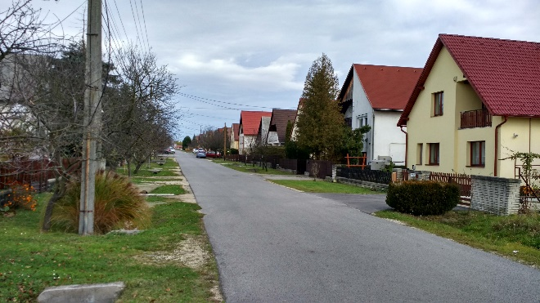
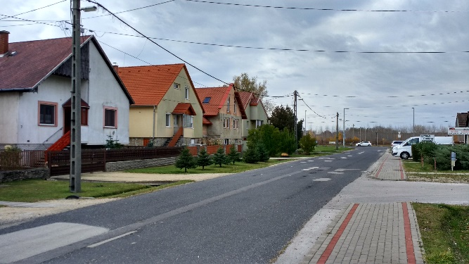
32. ábra: Gyepes 3. Készítette: Kovács Benjámin
33. ábra: Gyepes 4. Készítette: Kovács Benjámin
Ezen a település részen is két interjút sikerült készítenem. Az első alany, akivel sikerült interjút készítenem egy harminc év körüli nő volt, aki éppen a babakocsiját tolta. Jól szituáltak tűnt márkás ruhában volt és babakocsi is egy márkás drága darabnak nézett ki. Mint elmondta csak sétálgatnak, majd benéznek a szüleihez ezután pedig a játszótérre fognak menni. Ő maga és a férje is régi gyepesi lakos már ide született, mivel a szülei itt éltek. Csak a közvetlen szomszédokat ismeri sok embert csak látásból ismer az utcában, ezen felül a faluban is csak pár embert ismer, inkább Ajkán vannak az ismerőseik, mert oda járnak be dolgozni. Elmondta, hogy ők nem szoktak részt venni a helyi közösségi eseményeken csak a helyi búcsún, viszont a szülei rendszeresen részt vesznek és aktívak a helyi közösségben. Vásárolni és ügyet intézni ők is Ajkára járnak be. Szórakozni is ide szoktak azonban gyakran járnak el Veszprémbe, moziba vagy színházba, vagy esetleg vásárolni. Továbbá elmondta, hogy annak ellenére, hogy régi gyepesi ő inkább ajkainak vallja magát, hiszen ő Ajkán lakik nem Gyepesen.

A másik interjú alany egy 40-év körüli férfi volt. Viselete elég otthonias volt, szerintem nem öltözött ki, csak azért mert az utcára ment. Éppen hazafelé tartott a szomszédtól. Süteményeket hozott el a nénitől, aki a házban lakik. Ekkor elmondta, hogy nagyon sok embert ismer a faluban és az utcában is. Valamint a barátai is itt laknak pár háznyira tőlük. A feleségével és a gyerekkel igyekeznek minél több helyi gyepesi programon részt venni. Külön kiemelte a búcsút ami régen nem minden évbe volt de most már pár éve minden évben megtartják ezt pozitívumként említette. Valamint említette a karácsonyi gálát, amit a művelődési házban szoktak tartani minden évben és szinte az egész falu ott van ilyenkor. A barátokkal rendszeres összejárnak, akik mind-mind az utcában laknak, csak találkoznak vagy szülinapokat ünnepelnek. Ő is törzsgyökeres gyepesi lakos ide született. Szeret itt élni, mindenképpen itt akar maradni mivel, szereti a csendet és a nyugalmat, valamint a tiszta levegőt. Van gyepesi identitása és büszke is rá.
Munkahelye miatt rendszeresen bejár a városba, és vásárolni is oda járnak, viszont szórakozni a barátokkal találkozni mindig helyben szokott, általában valakinél a szomszédságból. Azt mondta, hogy mindig nagyon jól értesült a programokról jó az információáramlás a faluban.

Az interjúkat összegezve látszik, hogy azért az új részen már nem olyan erős a közösségi aktivitás, mint a régi részen és már a gyepesi identitás sem olyan erős azoknál, akik fiatalabbak és az új részen laknak, mint az idősebb korosztálynál, akik az egész életüket a faluban töltötték. Szórakozási lehetőségek szerintem elég korlátozottak szinte mindegyik alany azt említette, hogy otthon szórakozik a hétköznapokban, és ha konkrétan kérdeztem rá egy két eseményre, akkor mondta, hogy szoktak járni persze egy két helyre.

Összegezve nekem nagyon tetszett a település, nagyon szépen rendezett és felújított. Nincs szegénység és minden rendben van a településen, nekem egyedül a szolgáltatások hiánya zavart kicsit, és a falu északi részén nem nagyon voltak emberek az utcán. Viszont a helyiek hozzáállása nagyon tetszett a közösségi programokhoz és úgy látom, tesznek is érte, hogy ez működjön továbbra is. Meglepett, hogy milyen erős a helyi identitás és büszkék, hogy ők Gyepesen élhetnek.

PADRAG

Madarász Melinda és Varga Éva

Padrag Ajka egyik városrésze, mely a központtól viszonylag távol, attól több kilométerre helyezkedik el, a várossal autó- és részben bicikliút köti össze. A városrész hosszú, szinte egyutcás település, a főutcán kívül csak néhány mellékutcája van. A falu neve szláv eredetű, mely több jelentéssel is bír: egy személynevet takar / partalatti / felebarát. A név többször változott, 1488-tól hívják hivatalosan Padragnak.

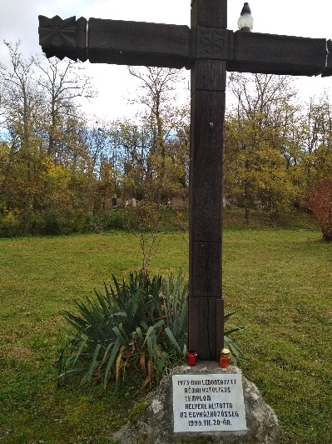
Padrag története több, mint ezer évre nyúlik vissza, hiszen már 1005-ben írásos emlékek említik. Eredetileg a veszprémvölgyi apácák jobbágyfalva volt, a falu lakói nekik szállítottak fát, azonban a történelem során gyakori volt a települést illető tulajdonosváltás (és sajnos tűzvész is sokszor sújtotta a lakókat). A fejlődést az 1940-ben nyitott szénbánya hozta, melyet 1997-ben zártak be. Padrag és Csékút 1961-ben egyesült Padragkút néven. Padragkutat 1984. január 1-jén csatolták Ajkához.
34. ábra: Padrag 1. Készítette: Madarász Melinda és Varga Éva
Padragon rendkívül sok, szépen rendben tartott és minden évben hivatalosan látogatott emlékmű található. Egyedül a világháborús emlékmű környékére férne rá egy kis karbantartás.
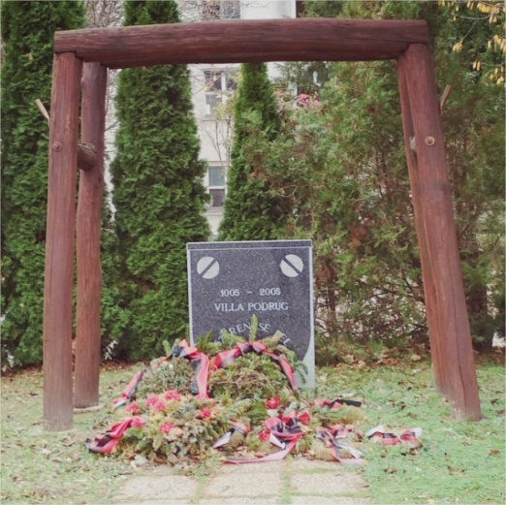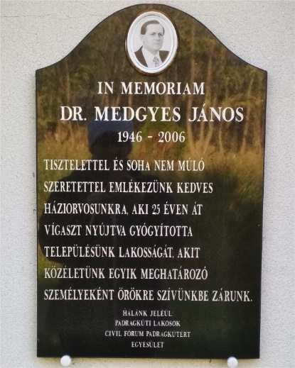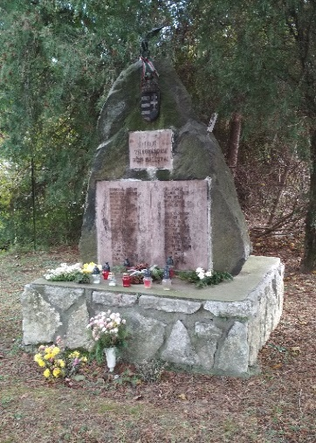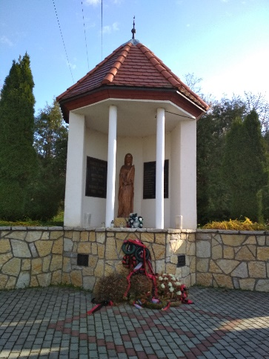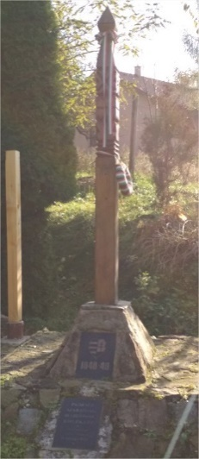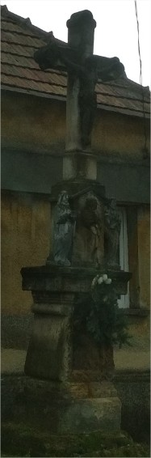

- Padragon több kőkereszt látható az utak mentén, ezeket módosabb emberek állították.
- Az 1933-ban állított Hősök kertje helyén ma, a két világháborúban elhunytak emlékét őrző emlékmű található (1992-ben állították fel)
- A dombon, a református és a katolikus temetők mellett, az 1973-ban lebontatott templom helyére 1999-ben keresztet állítottak.
- 2005-ben felavatták a Kegyeleti parkot, melynek fő látványossága a Szent Borbála szobor: Szent Borbála a bányászok védőszentje Ajka címerében is helyet foglal. A márványtáblán a bányában elhunytak nevei sorakoznak. Mögötte Dr. Medgyes János orvos számára, illetve az 1848-49-es szabadságharcban elhunytak számára is található emlékmű.
- Az irodaház előtt egy másik bányász emlékművet is találunk, amit szintén 2005-ben avattak.

Kikapcsolódást illetően az alábbi lehetőségek voltak fellelhetőek.
Média: Többek között a katolikus templom mellett láttunk hirdetőtáblát az aktuális programokkal. A Coop mellett található egy térkép Ajkáról és Padragról. A településrészre is érkezik az Ajkai Szó nevű helyi újság. Padragon volt mozi, de ma az épület sajnos kihasználatlanul áll. Művelődési Ház is működik, amiről érdekes módon se a körbevezetőink, se a megkérdezett helyiek nem meséltek (a fotókat készítő úrtól hallottunk róla, aki szerint szinte minden este van ott program).
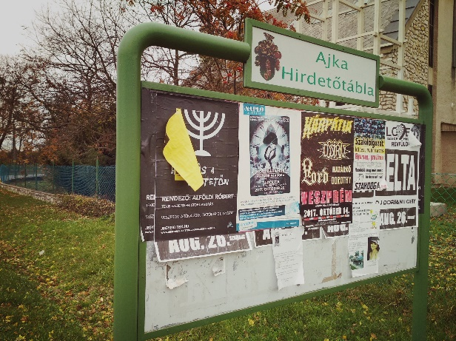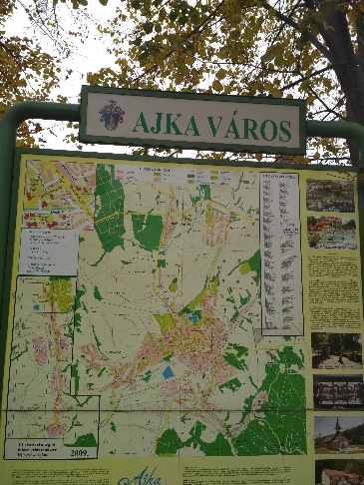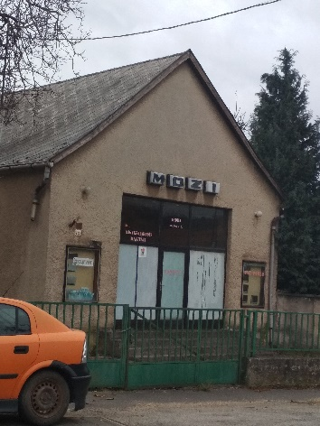

Sport és Természet: Padragot és Ajkát szép, új bicikliút köti össze. Sajnos az út Padragon már nem vezet végig (sem Csékúton), ezen jó lenne fejleszteni. Csékúthoz közel egy padragi sportpálya is helyet foglal. A városrész Halimba felé néző szélén szép kilátás nyílik Padragra. (Ide jó lenne egy pihenőhely.) Szintén ezen a részen, de Padraghoz kicsit közelebb, az autóúttól elindulva szép erdei ösvényre bukkanunk. Ez a kellemes kirándulóhely, a különleges látványt nyújtó Oroszlánsziklákhoz vezet.

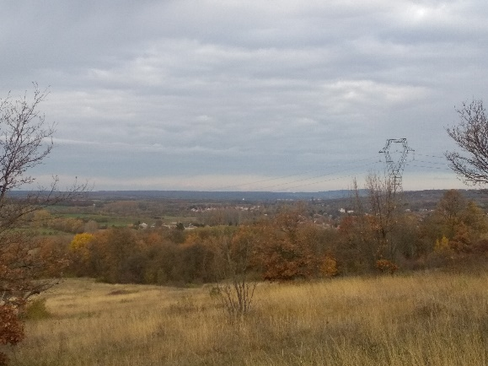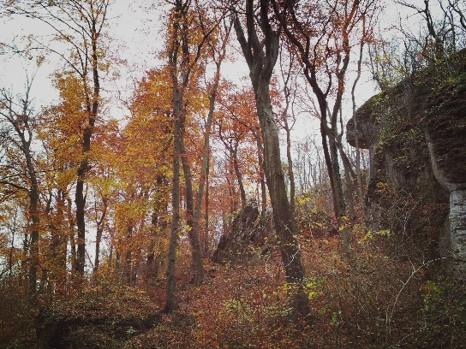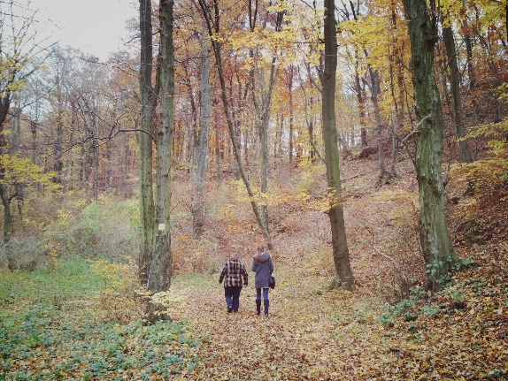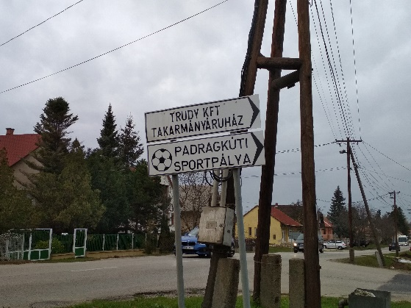

Padragon változatosan, jól és kevésbé jól öltözött, vagy akár szakadt ruhás emberekkel is találkozhatunk. A Hajléktalanszálló körül gyakori az ápolatlan ruhájú és hajú hajléktalanok jelenléte. A legtöbb lakos laza hétvégi ruhában volt.
A gyalogosok csoportosan leginkább így fordultak elő: anyuka és egyéb rokon a gyerekekkel, fiatal fiúk, középkorú párok.

Sportot űzők közül Padragon három versenybiciklis tekert el mellettünk a főúton (Halimba felől jöttek és Ajka felé tartottak), illetve amikor Ajka felé mentünk vissza autóval, akkor pár futót láttunk a bicikliúton. Az első interjúalany is említette, hogy át szoktak biciklizni a férjével Ajkára. A bicikliút jó lenne, ha Csékúton és Padragon is folytatódna.

A gyalogosok célját tekintve voltak, akik csak a séta kedvéért mozdultak ki (pl. kisgyermekesek). Voltak, akik a buszhoz mentek, vagy elkísértek oda valakit. Továbbá volt, aki bevásárlásból jött haza (pl. idős néni), a hajléktalanok a szállás előtt lézengtek.
A helyi feszültségeket illetően a két szemközti kocsmát, a romák és magyarok, valamint a lakók és a hajléktalanok közötti viszonyt hozhatjuk fel példának.
A lakóházak egy része kádár-kocka, de találunk sok régebbi egyszintes családi házat is. Csékút felé közeledve a Posta környékén jellemzőek a pár lakásos társasházak kerttel. A házak több mint fele egész takaros, a kerteket is szépen ápolják, de egy részük nagyon el van hanyagolva, romos. Sok kertben tartanak hatalmas méretű, elég hangosan ugató kutyákat. 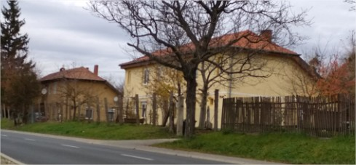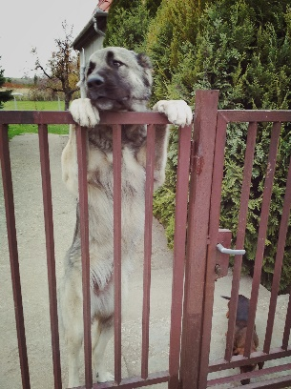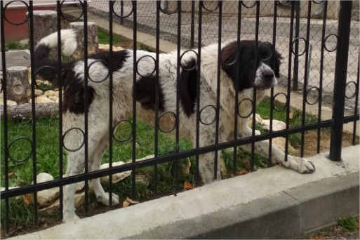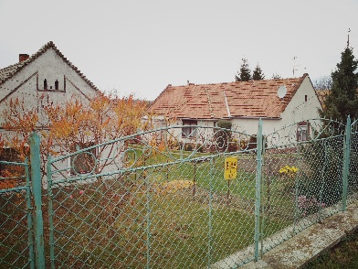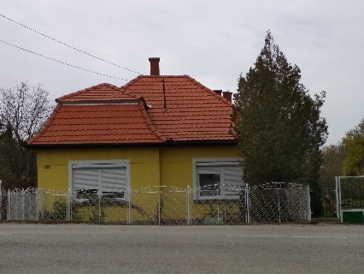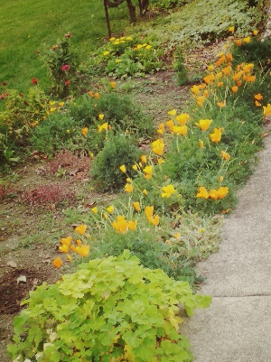

Padragon a főút rendezett, de az út mentén a kerítés vonala nem, mert sok helyen van beugró zöld terület, talán az autó számára. Maga a településszerkezet kicsit rendezetlennek tűnt, ugyanis nincs központja, a fontosabb dolgok is távol helyezkednek el egymástól, nem véltem felfedezni tervszerűséget.

A közterületek tiszták voltak, de az egyik lakó szerint több közterületi munkás kéne, hogy nagyobb rend legyen. A lakók közül volt, aki a háza előtt söprögetett. Elvileg ez régen természetes volt, hogy a lakók a ház környékét rendben tartották, ma már ezt sajnos nem minden új lakó tartja be. A járda elég egyenetlen, göröngyös és csak a Gyógyszertárig van felújítva, de az egész településen kéne. Az egyik hídnál a gyalogos és az autóút között ledőlt a kerítés, ami így elég balesetveszélyes, mert most csak egy szalag jelzi a hibát. Ezt meg kéne javítani. Állítólag hosszú ideje, az egyik járda résznél van egy rég el nem vontatott gépjármű, ami nehezen beláthatóvá teszi a főutat, így szintén balesetveszélyes. A szelektív szemétszigetet sajnos elvitték, mert a hajléktalanok mindent odahordtak, pedig jó lenne, ha Padragon is lenne szelektív szemétgyűjtési lehetőség. A játszóteret senki sem használta és szintén az egyik lakó szerint, ide kéne egy kis híd, amin át lehet menni az árok felett.

Padragon tipikus találkozóhely nincs, pedig például a posta vagy az élelmiszerbolt szolgálhatná ezt a célt (vagy egy esetleges főtér/ központ, mely a kötődést és az identitást is erősíthetné). A buszmegállókban szinte mindig áll valaki, nagy az igény a buszközlekedésre. Találkozópontként, társalgási pontként régen a házak előtti padok szolgáltak, amiket sajnos már nem szokás kihelyezni a házak elé. Hiányoznak azonban a fenti funkciókat szolgáló köztéri padok a településrészeken. Továbbá a buszmegállók sem rendelkeznek padokkal.
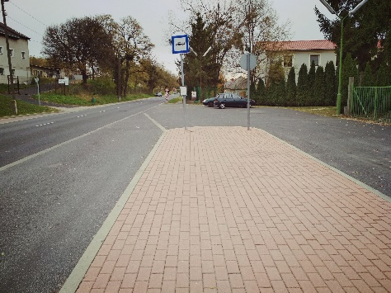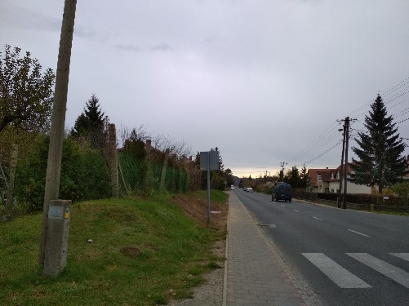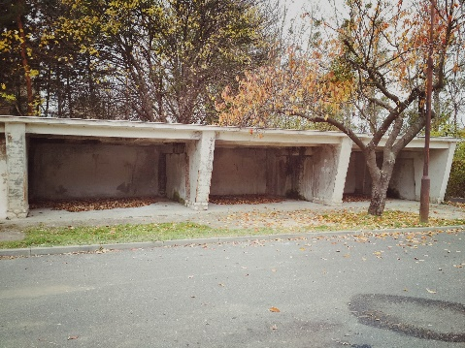

Az üzletek délelőtt, dél környékén bezártak szombaton. Padragon 2-3 boltot térképeztünk fel (az egyik a Hajléktalanszálló mellett, a másik egy MiniCoop a Postához közel, a harmadik egy mellékutcában), működik ezen kívül egy posta, két kocsma és egy presszó is.

A két kocsma szinte egymással szemben helyezkedik el és az egyikben nagyon udvariatlan volt a kiszolgálás, mivel látta, hogy a másikhoz is benéztünk. (Úgy tűnik erős a rivalizálás a két vendéglátói egység között). Mindkét kocsma előtt szép, pados kiülős hely volt, ugyanakkor míg egyikben csak pár idős férfi, addig a másikban is csak egy apa volt a fiával. Ez utóbbiban volt egy billiárd és egy csocsó is, szóval az elmondottak ellenére (miszerint nincs a településen szórakozóhely) ez jó adottságokkal rendelkezne, hogy a helyi fiatalok törzshelyévé váljon, főleg, hogy előtte fedett, sok faasztalos kiülő is volt. (Kár, hogy a kocsmáros hölgy stílusa nem volt vendégmarasztaló). A kocsmák úgy tűnik, hogy nem tudják megszólítani a célközönséget.
A presszó már zárva volt, pedig még csak szombat kora délután volt.

A Posta egész központi helyen volt, de sajnos már ez sem volt nyitva. Az épülete kicsit lerobbantnak tűnt.
Ezen a területen szerintem sokat javítana, ha a boltok, illetve a presszó hosszabb nyitva tartással működnének.
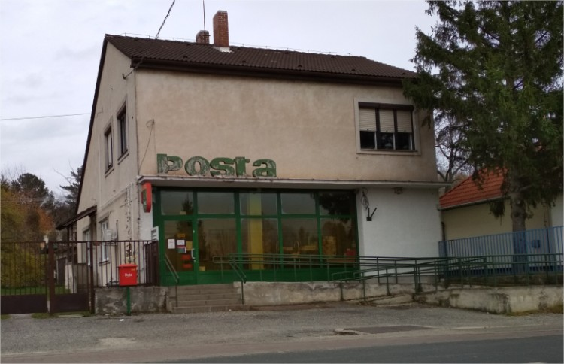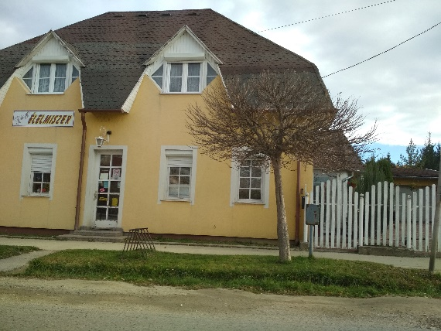
Intézmények
A településrészen működik egy általános iskola, ahol egyre több a roma, ezért sokan máshová (Ajkára, Veszprémbe, Halimbára) viszik a gyerekeiket. Az iskola színvonala romló tendenciát mutat. Körbevezetőink szerint (talán) be fog zárni és idősek otthona lesz a helyén. Pedig az iskola épülete szép, és különleges, kétszintes tornateremmel büszkélkedhet.
Padragon találunk egy hajléktalanszállót, mely közvetlenül az idősek klubja mellett helyezkedik el. Ezt nem találtuk túl szerencsésnek az idősekre nézve, ezért szerintünk jó lenne az egyiket elköltöztetni.
Egy épület a CSÁO, vagyis a Családosok Átmeneti Otthona számára van fenntartva.
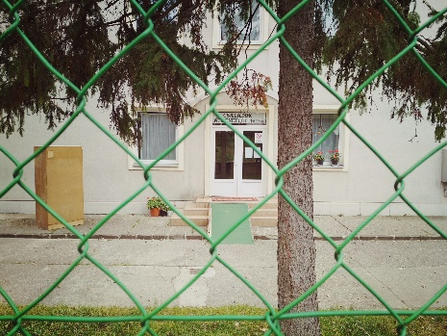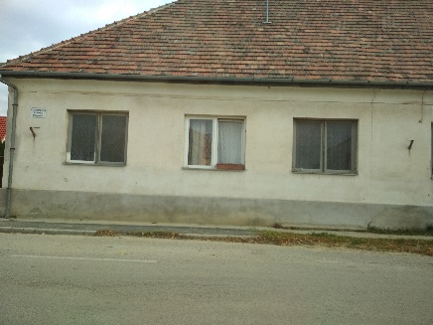
A településrészen emellett katolikus, evangélikus és református templomok is megtalálhatóak. A dombon a temető és a halottasház foglal helyet.
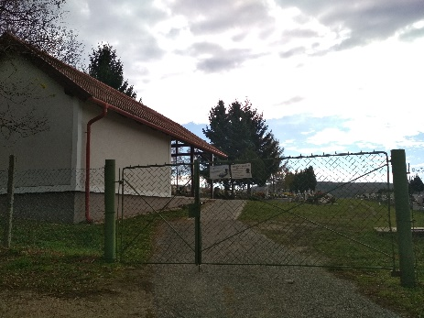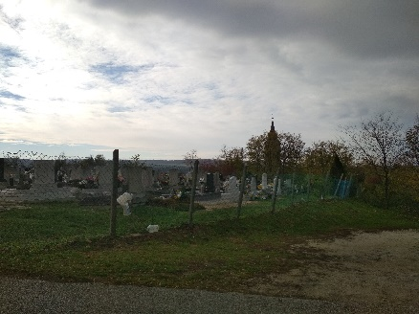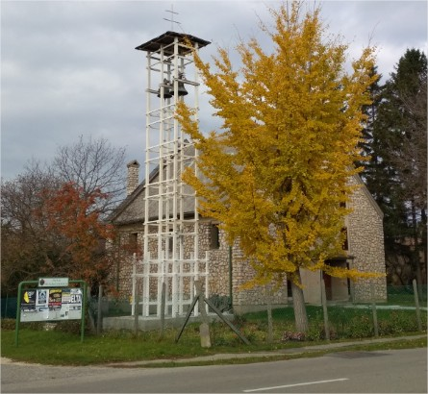
Munkahelyek: Sétánk során több lakóházon láttunk vállalkozásokról táblát, melyek közül több EU-s támogatásban is részesült. Egy Hidraulika gyár mellett is elhaladtunk. Ugyanakkor a főút mellett több elhagyatott és lerobbant gyárépületet is láttunk, ami nem nyújtott szép látványt, nem ártana lebontani/felújítani.
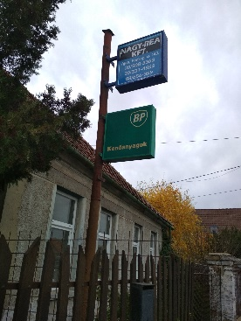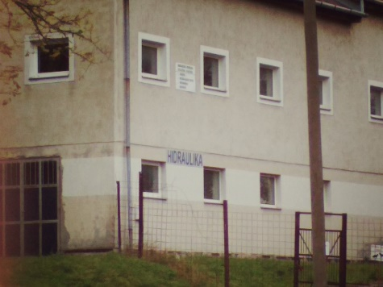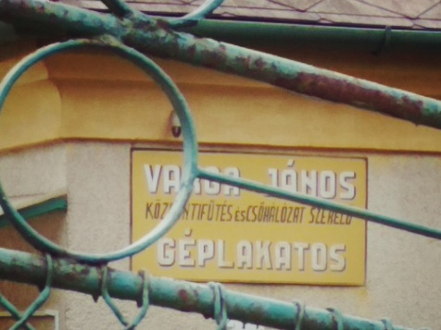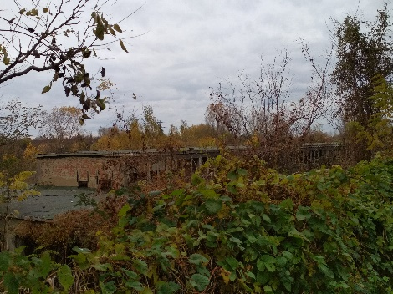

Pozitívumok és negatívumok Padragot illetően

POZITÍV | NEGATÍV
Helyiek szerint pozitív | Helyiek szerint negatív
van minden, ami kell | göcsörtös járda
az önkormányzat meghallgatja őket | nincs kis híd a játszótérre
Ajka gazdag város | egy autót az útkanyarban egy éve nem vontattak el - veszélyes
mindenkinek van munkája | a pénz Ajkára kerül, kevés jut Padragra
sok gyár miatt a kevés osztályt végzettek is tudnak dolgozni | nincs (elég) szórakozóhely
kiváló buszközlekedés: Ajkára 10-20 percenként | nincsenek padok a köztereken, nincs igazán köztér…
sok távolsági busz: közvetlen Veszprémbe, Pécsre, Halimbára | nincs elég megállója a távolsági járatnak, sokat kell sétálni
folyamatos fejlesztés/fejlődés a településrészen is | nagy átmenő forgalom Halimbára, zaj
szeptemberi eső elöntéskor azonnali segítség a vezetőktől | egyre több roma lakos
Ajkán rengeteg lehetőség: színdarabok, sport boltok, kultúra | leromló színvonal az általános iskolában
 | Hősök kertje nincs rendben tartva
 | a marihuána elterjedése
 | megszűntették a szelektív szemétgyűjtő konténereket
 | ápolatlan és ittas hajléktalanok
 | romák viselkedése (prostituált szomszéd, iskolai folyosóra és Hősök kertjébe vizelés)
 | az emberek nem kezdeményeznek beszélgetést
Ezen kívül szerintünk pozitív: | Ezen kívül szerintünk negatív:
sok szép, karbantartott emlékmű | nincs központja a településrésznek
sok új beköltöző (utolsó 10 évben, vagy még frissebb) | rendezetlen településszerkezet
padragi öntudat | leomlott kerítés a patak feletti hídnál, több romos és elhagyatott épület/ gyár a főút mentén
bicikliút Csékút végétől Ajkára
Oroszlánszikla kirándulóhely és a kilátás az út mellett (Halimba felé) | idősek klubjának elhelyezkedése (hajléktalanszálló mellett)
egyes emberek kedvessége | Művelődési Házat nem említették
kocsmában billiárd és csocsó, szép kiülős rész (a másik kocsmánál is) | az általános iskola helyett idősek otthona lesz
 | hamar bezártak az élelmiszerboltok
 | Elhagyott ipari épület és a CSÁO mellett egy régi beálló épület?
 | pár ember nem volt nyitott, nem válaszolt nekünk
 | romák állítólagos kulturálatlan viselkedése
 | fiatal fiúk szülei: egyik csak 1-2 napja dolgozott, a többiről nem is tudtuk meg, hogy dolgoznak-e
 | senki sincs a játszótéren
 | nagyon udvariatlan kocsmáros hölgy, kiszolgálás
 | az új lakók (?) nem tartják rendben a portájukat

Meglepetések és fejlesztési lehetőségek
Ami meglepett minket | Amin fejleszteni kéne
 | Járda felújítása és a híd korlátjának rendbe rakása Az akadálymentesített utak, járdák biztosítása elengedhetetlen a mozgássérültek, idősek, babakocsisok számára.
 | Ne legyen idősek otthona az általános iskola helyén
Pozitív élmény
ketten nagyon pozitívak voltak: minden van, folyamatos fejlődés | Ajkáról több pénz jusson Padragra
néhány ember kedvessége
van padragi öntudat
sok új beköltöző (elmúlt 10 évben, vagy még frissebb)
talán több járókelőt láttunk a többi csapathoz képest (de még ezt sem neveznénk soknak)
természeti látványosságok: erdei ösvény, Oroszlánszikla, kilátás | kilátóhelyen pad, pihenő kiépítése
kiváló távolsági buszok (egy elmondás szerint) | távolsági buszok több helyen álljanak meg Padragon
van játszótér
mindkét kocsma előtt szép kiülős hely padokkal
billiárd és csocsó az egyik kocsmában
szép új Bicikliút Csékút és Ajka között | bicikliút továbbépítése Padragon is
EU-s támogatások a kisvállalkozásoknál
Semleges élmény
falusias településen található a hajléktalanszálló és a CSÁO
Negatív élmény
az idősek klubja a hajléktalanszálló mellett van | idősek klubját máshová helyezni (vagy a szállót)
nincs szelektív szemétgyűjtő | szelektív szemétgyűjtők újbóli elhelyezése
a Művelődési Házat nem említették | Művelődési Háznak jobb marketing, hogy eljusson az emberekhez
templomon kívül senki sem vesz részt helyi programokon (azok közül akikkel beszéltünk) van-e egyáltalán? | helyiek jobb bevonása
nincs központ, rendezetlen településkép
a játszótéren senki sincs | kis hidacska a játszótérre
elhagyatott, törött ablakos régi gyárépület | romos építmények lebontása (és a beállóé is)
füvesekről hallottak
sok átmeneti szálláson lakó, munkahelyükön rövid ideje vannak, vagy nincs is, pedig családostul jönnek
rivalizáló kocsmák, udvariatlan kocsmároshölgy | szívélyesebb kiszolgálás
szombaton zárt presszó | boltok tovább legyenek nyitva, legyen éjjelnappali bolt (akár Ajkán, pl TESCO)
szombaton 11-kor bezáró élelmiszerboltok

CSINGER

Pásztor Szederke és Siha Zoltán

Csinger jól elkülöníthető a tőle pár száz méterre található Bódé településrésztől, egymás mellett kettő táblával is elő van jelezve, hogy a látogató Csinger területére lépett be és hogy ez már véletlenül sem ugyanaz a része a városnak ahol addig volt. Annak ellenére érezték fontosnak ezt előre jelezni a csingeriek, hogy nem igazán vonható kétségbe hogy új városrészbe érkeztünk, mivel a már említett pár száz méteres zöld terület és egy patakmeder is egyértelmű határként funkcionál. Tovább erősíti ezt a hatást az, hogy belépve a településrész elejére rögtön egy tökéletes állapotban lévő mozdony fogadja a látogatókat, amelyen a „Csingervölgy” felirat látható. Maga a mozdony azért is érdekes, mert szolgálati idejének jó részét ezen a környéken töltötte a jármű, majd miután kivonták a forgalomból a Közlekedési Múzeum tulajdona lett. Jól jellemzi a helyi egyesület erejét és kitartását, hogy végül sikerült elérni, hogy a múzeum itt, eredeti szolgálati helyén állítsa ki a mozdonyt. De az egyesület tevékenységéről később még lesz szó.
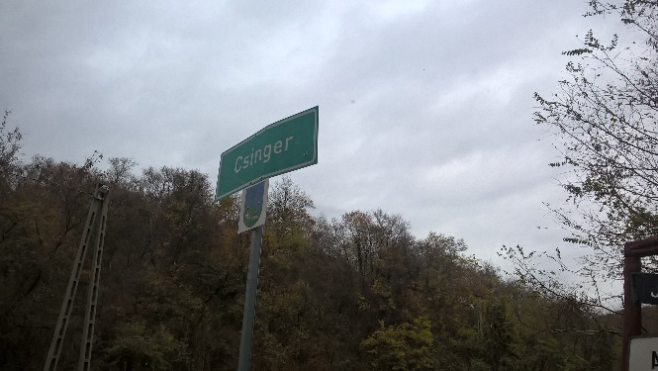
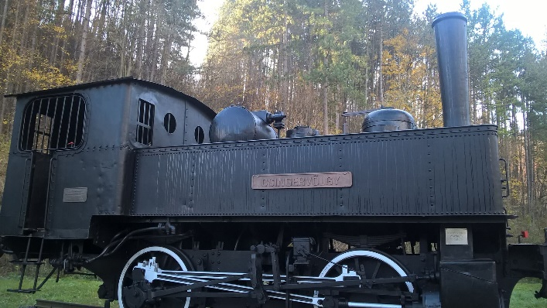
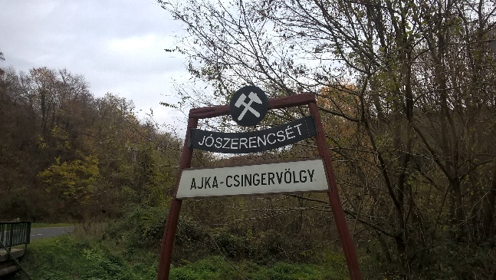
35. ábra: Csinger 2. Készítette: Pásztor Szederke és Siha Zoltán
36. ábra: Csinger 3. Készítette: Pásztor Szederke és Siha Zoltán
37. ábra: Csinger 1. Készítette: Pásztor Szederke és Siha Zoltán
Csinger Ajka nagyon kieső része, a Csinger-patak völgyében helyezkedik el, ebből kifolyólag településszerkezete hosszan elnyúló, többnyire egyutcás, két oldalról erdő veszi körbe. Ennek meg vannak a maga előnyei (pl. nincs nagy átmenő forgalom, nyugodt környék, jó levegő) és hátrányai is (pl. a „kutya se jár erre”, hacsak nem céllal érkezik, ritkán járnak a buszok). A településkép egyáltalán nem városias, ha nem tudjuk, hogy még mindig Ajkán járunk, akkor azt hittük volna átértünk egy szomszédos faluba.

A településrészen nincs se bolt, se kocsma, se semmilyen szolgáltató vagy vendéglátó egység. Egyetlen kivétel a posta, de azt is úgy kellett kiharcolnia a helyieknek, hogy megmaradhasson és így is csak pár órában tart nyitva hétköznaponként. Ott jártunkkor nem volt nyitva, de a helyiek elmondása szerint működik benne egy kis postabolt, minimális árukészlettel.

Egy parkot is láttunk, ami egy bányászemlékmű és egy csille köré épített kisebb zöld terület, két-három paddal, nagyon szépen karbantartva, ezenkívül láttunk két játszóteret kevésbé karbantartva szegényes játékállománnyal (egy hinta, egy libikóka és egy mászóka összesen), padok nem voltak kirakva. A településrész elején található újépítésű modern kis kápolna előtti füves terület szépen karban volt tartva, parknak ugyan nem nevezhető, de területén voltak padok és egy kis közösségi kert, amelyet az egyik szomszédos házban lakó helyi lakos szokott karban tartani. Nem csak Csinger ezen részén láttunk olyat, hogy egy vagy több helyi lakos saját maga adott hozzá értéket egy közterülethez – Alsócsingeren egy zöld, leginkább gyerekek által focizásra használt terület mellett láthattunk egy számukra kialakított hangulatos kis kiülős részt, autógumiból készült mesefigurákkal és raklapokból kialakított padokkal.
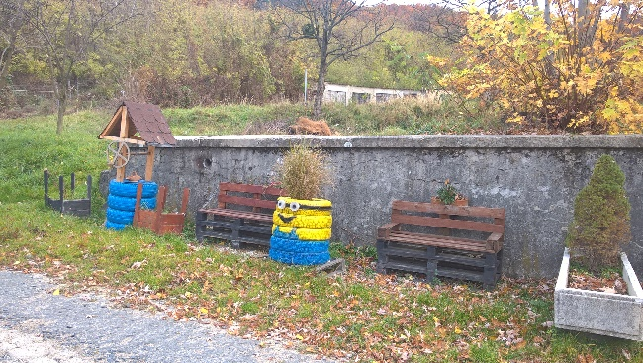
38. ábra: Csinger 4. Készítette: Pásztor Szederke és Siha Zoltán

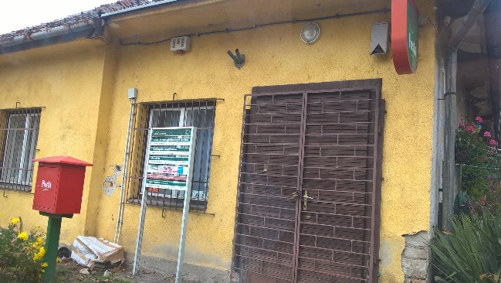
39. ábra: Csinger 5. Készítette: Pásztor Szederke és Siha Zoltán

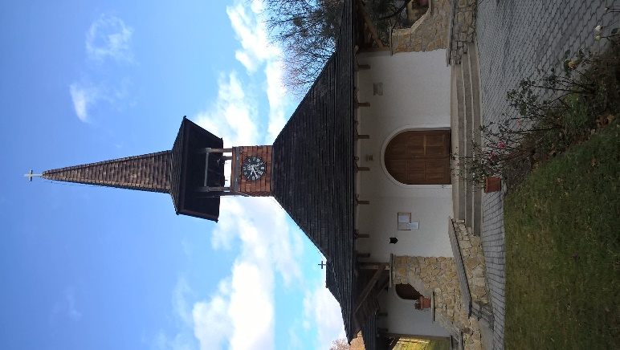
Csingert alapvetően kettő egymástól térben és jellegben elkülönülő (al)részre bonthatjuk (Viktortelep, Alsócsinger), valamint egy átmeneti zónára (a volt kriptongyár környéke), továbbá vannak külterületi illetve a település magjától távolabb eső lakott illetve korábban lakott területek is. Fontos kiemelni, hogy a két fő (al)részen belül is jelentős differenciálódás jellemző, tehát nem egységes sem az utcakép, sem pedig a lakosság összetétele.
40. ábra: Csinger 6. Készítette: Pásztor Szederke és Siha Zoltán

Az ajkai belvároshoz legközelebb eső terület Viktortelep, amelyet a köznyelv „Kezitcsókolom-telepnek” is nevez. Ezen a részén laktak a településrész gazdag bányászmúltjában a magasabb rangú bányász-tisztségviselők (mérnökök, igazgatók stb.) és a házállomány jelenleg is egy magasabb státuszt sugall, mint Csinger többi részén. Viktortelep legelején van pár ház, amely ugyan nincs jó műszaki állapotban, de a hagyományosan magasabb státuszú lakók által lakott házak jó állapotúak, kertjeik rendben vannak tartva, arányaiban itt van a legtöbb felújított lakóház Csingeren belül.

Viszonylag sok (5+) eladó ház vagy telek van ezen a településrészen, Csinger más részein nem találkoztunk eladó ingatlanokkal. Itt található a korábban már említett 2006-ban átadott Boldog IV. Károly kápolna. Az épület maga kiváló állapotban van, az egyházközössége nagyjából 40 főből áll, ebből viszont csak 10-14 ember szokott rendszeresen eljárni a misékre. Érdekesség a kápolnával kapcsolatban, hogy a helyiek nagyon hosszú ideje szerettek volna egy saját kápolnát maguknak arra tekintettel, hogy a bányászok nagyon vallásosak és ezért jól ki lenne használva. Ironikus módon a kápolna pont 2 évvel azután került átadásra, hogy már az utolsó környéken működő bányát, az Ármin-bányát is bezárták 2004-ben.
Külön érdemes megjegyezni, hogy a telep legmagasabban fekvő utcájában, a Gárdonyi Géza utcában a házak állapota, felújítottsága illetve a mellettük parkoló autók alapján egy csingeri szinten magasabb státuszú lakosság jelenléte figyelhető meg. Innen kiváló a kilátás a szomszédos völgyekre, a tájkép egészen festőinek mondható. Minél magasabbra megyünk fel a hegyoldalon az utcában, annál magasabb a státusza a lakosságnak és a lakókörnyezetnek, a legmagasabban fekvő ház pedig még ezek közül is kitűnik, a kertjében pedig még egy nagyméretű trambulin is található.
Az utcában található még a már bezárt, de kiváló állapotú volt általános iskola épülete is, amelyet jelenleg nem használnak semmire, ablakaiban viszont még láthatóak azok a díszek, amelyeket vélhetően a korábban itt tanuló gyerekek készítettek.
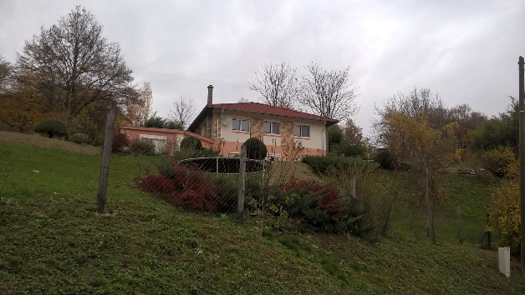
41. ábra: Csinger 7. Készítette: Pásztor Szederke és Siha Zoltán

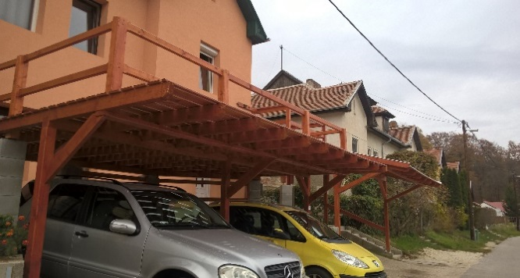
Általánosságban elmondható hogy a településrészen lévő zöld területeket igyekeznek a helyiek a lehető legjobb állapotban tartani. A házakhoz tartozó kertek azonban már változatos képet mutattak. Voltak nagyon szépen rendben tartott kertek különböző, akár a tájképtől eléggé elütő fákkal, növényekkel – ezek leginkább a magasabb státuszú házak kertjeiben voltak megfigyelhetőek – de voltak olyan kertek is, amelyek gazosabbak, elhanyagoltabb állapotúak voltak, azonban Viktortelepen ezekből viszonylag kevés volt.
42. ábra: Csinger 9. Készítette: Pásztor Szederke és Siha Zoltán

Alsócsinger általánosan alacsonyabb státuszú területnek számít, lakói korábban bányászok voltak, mára sokan települtek be ide más településrészekről, gyakran szükségszerűen. Ennek megfelelően jó pár önkormányzati szükséglakás van a településrészen, amelyeknek azonban csak egy része lakott jelenleg. Alsócsinger úthálózata rossz minőségű, jelentős kontrasztot mutat Viktortelep alapvetően jó minőségű útburkolataihoz képest. Itt található a Csingert a városközponttal összekötő buszjárat végállomása is, amelynek megállójában elég frissen újrabetonozott a várakozók számára fenntartott terület. A házak jellege erőteljes eltérést mutat, vannak többlakásos társasházak, ezek állapota többnyire közepesnek mondható, a néhány kisebb családi ház többnyire jobb állapotú valamennyivel itt a kertek a lehetőségekhez mérten rendben tartottnak tűntek.

Külön érdemes kitérni a településrész legvégén található, a területén fakadó kútról elnevezett Börköskútra. Itt apró szoba-konyhás egybeépített, korábbi bányászlakokban laknak esetenként többgyermekes családok, szegényes körülmények között. Egész Börköskút egy nagy osztatlan közös tulajdonban lévő terület, azonban az ennek belső részén lehatárolt udvarok és kertek többnyire szemetesek, kevéssé gondozottak, az épületek vagy teljesen egybe vannak épülve vagy csak 1-2 méter távolság van közöttük, minden egy nagyon szegény településrész képét festi le számunkra.
Az épületek ennek ellenére többnyire be vannak vakolva, voltak köztük viszonylag frissen festettek és néhányon még a nyílászárók is viszonylag újnak tűntek, azonban többön omladozik a vakolat. A helybeliek szokásai is ezt az állapotot tükrözték: több helyen is a kerítésen száradt a mosott ruha, csirkék kapirgáltak nem túl jó körülmények között, közvetlenül az utca mellett egy két ház közötti pár négyzetméteres lekerített területen, volt ahol egy PET-palack funkcionált postaládaként egy kapura drótozva.
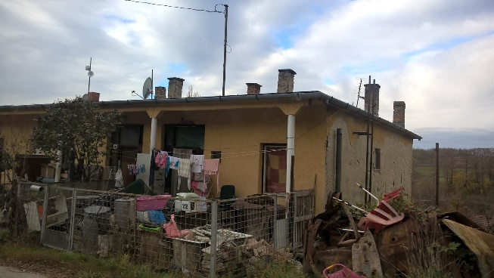
43. ábra: Csinger 10. Készítette: Pásztor Szederke és Siha Zoltán

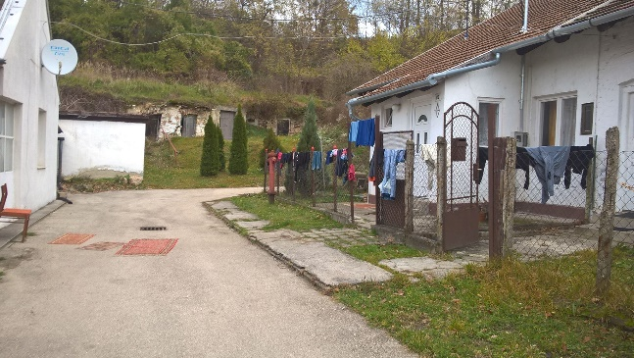
Alsócsinger területén található a helyi szakközépiskola, amely még jelenleg is üzemel, épületei kívülről nagyon jó állapotúnak tűnnek. A településrész központi területe ad otthont Csinger legnagyobb játszóterének, amelyen a játékok viszonylag korszerűnek mondhatóak, azonban csak három darab van belőlük, mellettük egy üres hirdetőtábla áll, padok pedig nincsenek, így összességében elég lehangoló képet festett. Alsócsingeren található néhány ipari jellegű épület, amelyek ugyan nem tűntek teljes mértékben elhagyatottnak, azonban ott jártunkkor látszólag nem zajlott bennük semmilyen tevékenység sem. Az ipari épületek mellett található a már említett postahivatal, így elmondható hogy Alsócsinger rendelkezik Csinger egyetlen szolgáltatást nyújtó helyével.
44. ábra: Csinger 11. Készítette: Pásztor Szederke és Siha Zoltán
A posta melletti rész már a harmadik területhez, az átmeneti zónához tartozik, konkrétan innen kezdődik a Kriptongyár területe. A korábban a világ első kriptongáz-előállító üzemeként funkcionáló ipari épület ma elhagyatottan áll, eléggé leromlott állapotban van, benne láthatóan semmilyen tevékenység sem zajlik. Az átmeneti zónát azonban nem csak ilyen épületek alkotják, sőt nem ez a legjellemzőbb elem, hiszen a zóna közepén egy nagy zöld terület van, szépen karbantartva padokkal, és a bányászat idejéből megmaradt és kiállított eszközökkel ékesítve. Itt található Csinger aktuálisan működő, pici, de szépen karbantartott és nagyon jó állapotban lévő közösségi háza. Ezzel szemben, a korábbi buszfordulóban egy viszonylag új szobor áll, amelynek környéke hasonlóan a zóna többi zöld területéhez tökéletesen karban van tartva.

Alapvetően ezen a területen kétféle lakóháztípus van. Az egyik a korábban a kriptongyári munkások számára épített házsor tipikus eleme az egy emeletes (tetőtér beépítéses) többlakásos háztípus, ezek a házak, házrészek jó állapotúak, többségük kifejezetten színes és mutatós, apró elkerített udvaraik, kertrészeik pedig rendezettek. A másik az 1970-es években épült kétemeletes soklakásos szocialista lakóház, ezekből kettő található egymás mellett és jellegükben nagyon elütnek Csinger általános településképétől.
Az átmeneti zóna másik végpontja a korábbi művelődési ház épülete, amelyet ma vasüzemi tevékenységre használnak.

Csinger külterületén is találhatóak még olyan területek, amelyek ide kapcsolódnak, még ha szerves részét nem is képezik a Csingerként nevezett településrésznek. Ilyen például az Élmunkás-telep, amely az Ajkát Úrkúttal összekötő útról közelíthető meg és ma is kisebb lakótelepként, lakóközösségként funkcionál. A korábbi bánya területén több viszonylag rossz állapotú, de valamilyen jellegű tevékenységre használt ipari épület áll, azonban ha ezek mellett nem parkolt volna autó, vagy az udvarukon nem láttunk volna különböző gépeket, akkor valószínűleg nem jöttünk volna rá, hogy az épületeket jelenleg is használják valamire.

A korábbi bánya területén több helyen is voltak kolónia jellegű lakóházak, azonban ezeket elbontották, amint a bánya „alájuk ért” és elkezdték kitermelni a nyersanyagokat a föld alól helyükön. Érdemes megemlíteni itt az Ajkát Úrkúttal összekötő út mentén helyreállított bányásztemetőt, amelybe ugyan ma már nem temetkeznek, azonban a helyi egyesület fontosnak tartotta a helyreállítását és karbantartását a hagyományok tisztelete miatt. Az út mellett és az erdőben a volt bánya területén, viszonylag messze Csinger központi részétől helyenként szemétkupacok voltak felfedezhetőek, valamint a patakmederbe is be volt dobva egy régi televíziókészülék. Vélhetően nem helyiek helyezik el a szemetet itt illegálisan, pont a távolságból és az út közelségéből fakadóan. Minden bizonnyal ez nem új keletű jelenség, hiszen a területen üzemelő méhészet bejáratához is ki volt írva egy táblára, hogy „NEM szeméttelep!”.

Még egy részről kell feltétlenül szót ejtenünk, ez pedig a Parkerdő. Csingeren keresztül lehet megközelíteni, azonban nem része annak, viszont más városrésznek még annyira sem, így feltétlenül itt kell tárgyalnunk. A Parkerdőbe vezető út nem csak Csinger bármelyik útszakaszánál jobb, hanem valószínűleg egész Ajka egyik, ha nem a legjobb minőségű útburkolatával rendelkezik. Az út mellett turistajelzések láthatóak, nem is véletlenül, hiszen a Parkerdő egy rekreációs terület, ahol tavasszal, nyáron és kora ősszel viszonylag sok turista fordul meg és még tájékozódási túraversenyeket is szerveznek ezen a környéken.

Parkerdő „főterére” érve rögtön belebotolhatunk egy fogadóba, valamint itt található az Ajkai Bányászati Múzeum is. A múzeum tárlata kifejezetten bőséges, az Új Széchenyi Terv keretében új épületszárnya is épült, maga az egész létesítmény kiváló állapotban van, köszönhető ez az aktív önkénteseknek, akik havonta járnak karbantartani, takarítani az épületeket. Az újonnan kialakított épületszárnyban gyakran tartanak múzeumpedagógiai foglalkozásokat iskolás gyerekek részére. Parkerdő rekreációs profilját igyekeztek még jobban megerősíteni erdei tornapálya illetve sípálya kialakításával is, azonban a tornapálya elég nehezen megközelíthető, a sípálya pedig már legfeljebb csak szánkópályaként üzemel, így a fejlesztések kicsit hiábavalónak, félresikerültnek tűnnek.

Az általunk elkészített interjúk alapján elmondható, hogy a helyiek alapvetően nagyon büszkék arra, hogy mennyivel jobb náluk a levegő, mint Ajkán - és valóban mi is nagyon frissnek és rendkívül csípősnek éreztük a levegőt, bár a mi viszonyítási alapunk Budapest. Visszatérő, de elég megosztó motívum volt az identitáskérdés is a megszólított helyiek között.
Vannak, akik tősgyökeres csingerinek vallják magukat, falusinak érzik magukat a város mellett. De mások szerint ez a megkülönböztetés, csak a városon belül fontos, hiszen összességében mindannyian ajkaiak. A közlekedéssel kapcsolatban pedig megtudtuk, hogy akinek nincs saját kocsija, annak gyakran az egész napja rámegy a tömegközlekedésre, ez pedig a helyi buszközlekedés kritikájának tudható be.

Csinger közbiztonságáról annyit érdemes csupán megjegyeznünk, hogy a vezetőnk nem is vette a fáradtságot, hogy bezárja a kocsit magunk után, mikor kiszálltunk és teljes nyugalommal ott hagyta nyitva hosszabb időre is az utcán, ez pedig magáért beszél.

Az informáltság, naprakészség nincs mindenkinél ugyanazon a szinten a helyiek között. Van, aki első kézből kapja a híreket az önkormányzati hivatal dolgozójától, vagy gyakran jár a városba és ott értesül a dolgokról, de akinek nincsenek ilyen kapcsolatai és internetet sem használ, azon a játszótéren lévő üres hirdetőtábla nem segít sokat, így fontos információkról maradhat le a település és Csinger fontosabb ügyeivel kapcsolatban. Itt érdemes megemlíteni azt, hogy korábban egy kábeltévé szolgáltató kihozta egészen Alsócsingerig a szolgáltatását, azonban mivel sokan illegálisan kapcsolódtak ahhoz, ez a lehetőség megszűnt. Emiatt minden helyi lakosnak saját magának kellett gondoskodnia a televízió szolgáltatásról, így pedig szinte minden házra parabolaantennák kerültek, ez pedig erőteljesen rányomja a bélyegét a településképre.

A bányászhagyományokhoz nagyon ragaszkodnak a helyiek. Ezt mutatja, az összes régi bányabejáratnál kihelyezett tábla, a több helyen is feltűnő bányász köszönés, a „Jószerencsét”, a koszorúzott bányászemlékművek, a kiállított csille és a mozdony. Ezen kívül a régi temetőt is nagyon szépen karban tartják (friss koszorúk és gyertyák voltak kihelyezve), pedig már rég nem használják temetkezésre. A kápolnából minden nap 14:00-kor (régen akkor volt a műszakváltás) felcsendül a bányászhimnusz harangjáték formájában. Az interjúalanyaink elmondták, hogy minden évben megtartják a bányásznapot, ami Ajka belvárosában kezdődik, de utána fáklyás felvonulással kivonulnak Csingerre, megemlékezni az 1909-es 55 emberéletet követelő bányaszerencsétlenségre. Idén Szent Borbálát, a bányászok védőszentjét is meg szeretnék majd ünnepelni közösen, és ezzel új hagyományt teremteni.

Végezetül érdekességként megemlíthetjük, hogy az ajkai vasútállomás mellett kihelyezett várostérkép szegélye mentén elhelyeztek hat képet a helyi látványosságokról, amik közül kettő is Csingeren, illetve a Parkerdőben található: a modern Boldog IV. Károly kápolna és a Bányászati Múzeum, ezzel is jelezve a környék jelentőségét Ajka életében.

CSIKÓLEGELŐ

Vranyec Emese

Csikólegelő Ajka egyik jól lehatárolható, kis területű, kertvárosias része. Szűkebb értelemben Bódé része Csingerrel és Iparteleppel együtt. Ajka város szélén, a vasútvonaltól keletre található.
Vizsgálatom időpontja egy szombati nap volt, az időjárás kellemes őszies, napos volt.

A kertvárosias Csikólegeló nagyon kellemes hely, a családi házak által uralt utcákon sétálva sokszor éreztem magam úgy, mintha Telkin sétálnék. Csendes, jó a levegő és sok a zöld terület. A városrész arculatát tekintve nagyon heterogén; omladozó, régi és felújítás alatt álló házak rontják el az utcák összképét.

A lakosság kicserélődése, fiatalodása számomra csak a lakóházak megújulásában nyilvánult meg. A négy óra alatt, amit ott töltöttem nem igazán találkoztam fiatalokkal, de meg kell mondanom, más korosztállyal sem nagyon találkoztam az utcákon. Közösségi tereket, találkozóhelyeket tekintve a településrész 2 játszótérrel, 1 focipályával és egy, a kisbolt épületében kialakított közösségi helyiséggel rendelkezik.

Az utcák képe sokban emlékeztetett egy módosabb társadalmi réteg által lakott, akár egy budapesti agglomerációs településre. Azonban a sok felújított házak között sokszor találkoztam régebbi, nem felújított, néha omladozó házakkal.

A kertek és előkertek rendezettsége, karban tartása is elég vegyes volt. Nem lehet kijelenteni, hogy a felújított házak kertjei makulátlanok, illetve a fel nem újított házak kertjei pedig gondozatlanok. Előfordultak olyan gyönyörűen felújított házak, amiknek a kertjében felhalmozva álltak a felújításból maradt cserepek, téglák, deszkák, illetve ugyanígy az építési törmelék és sokszor ezeknek a házaknak a kerítése a régi volt, ami szintén rontotta az összhatást.

Azok a zöld közterületek, amelyek nem tartoznak senkihez általában nem voltak karban tartva, a legszembetűnőbb ilyen, az a gazzal benőtt árkok voltak. Megjegyezném még, hogy az utak minősége hagy kivetni valót maga után és hiányoltam az utcanév táblákat a sarkokon. A szelektív hulladékgyűjtő körül egyéb szemetek voltak eldobálva. Ellenben a buszmegállók szép rendezettek.
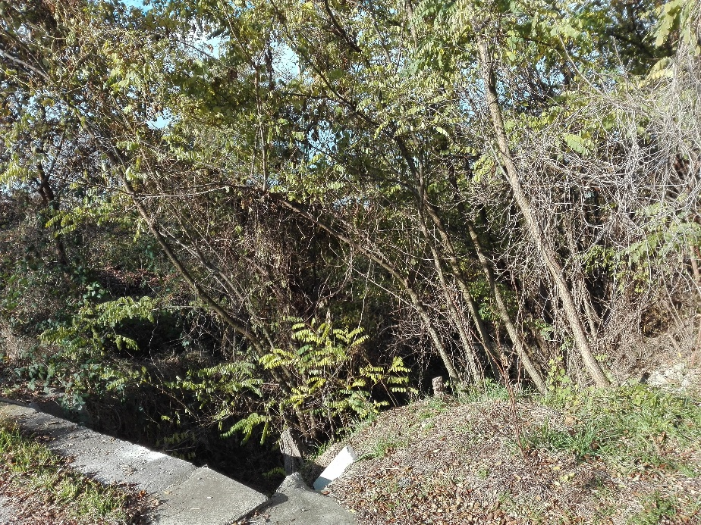
45. ábra: Gondozatlan árok Csikólegelőn. Készítette: Vranyecz Emese
A közterek, illetve a találkozóhelyek használatáról nem tudok sokat írni. A játszóterek, a focipálya, illetve a közösségi házat ott tartózkodásom alatt nem láttam használni. Találkozó embereket egy alkalommal véltem felfedezni, mégpedig egy családi ház kapujában, ahol 2 idősebb ember beszélgetett. Majd mikor egy perc múlva visszafele mentem az utcán egy harmadik ember csatlakozott a beszélgetéshez. Úgy gondolom, hogy az emberek közösségi terek híján így találkoznak és elegyednek beszélgetésbe, amikor meglátják egymást az udvaron vagy az utcán.

Az utcán, illetve a kertekben kevés embert láttam. Annak ellenére, hogy a településrész lakosságcserén megy keresztül, azaz a fiatalok beköltözése a jellemző, főleg idősebb emberekkel futottam össze:
- idős emberek ház körüli munkát végeztek
- Kocsijukba beszálló középkorú emberek
- Házfelújítást végző munkások
- Bevásárlásból haza érkező férfi
- célirányosan (meglátásom szerint a buszmegállóba tartó) gyalogló középkorú nő
- udvaron játszó kislányok
- Csopak Vendéglőbe tartó (később láttam őket onnan távozni) fiatal pár a kislányukkal
- babakocsit toló idősebb hölgy.

Az ott töltött négy óra (bár messzemenő következtetéseket csak ez alapján nem vonnék le) és az ott élőkkel folytatott beszélgetéseim alapján, Csikólegelő nem rendelkezik aktív közösségi élettel. Az ott tartózkodásom alatt egyik játszótéren és a focipályán sem láttam senkit, sőt a kisbolt épülete körül sem volt mozgás. Ez abból a szempontból lehet még érdekes, hogy olyan környezetben, ahol az ott lakó emberek nem csak a szomszédjaikat ismerik, a helyi kisbolt is funkcionálhat egyfajta találkozóhelyként, illetve közösségi térként.

Az interjúalanyok elmondása alapján Csikólegelőn nem igazán van közösségi élet. A szomszédjaikkal jó kapcsolatot ápolnak (van, aki csak a közvetlen szomszédokkal) általában. Szervezett közösségi programok inkább a belvárosban vagy más településrészeken érhetőek el. A megkérdezettek nyugdíjas klubba, egyházi kórusba járnak. A településrészen működött a Csikólegelő Baráti Kör, ami próbálta kimozdítani a lakosokat, programokat szerveztek, de kudarcba fulladtak a kísérletek.

Csikólegelő funkcióit tekintve leginkább lakófunkciójú városrész. Ebből kifolyólag nem bővelkedik a szolgáltatásokban. A főút mentén található a kisbolt a közösségi résszel, illetve a Csopak Vendéglő. A vendéglőről nem ejtenék túl sok szót, hiszen a célközönsége sokkal szélesebb, mint csak Csikólegelő lakói (habár minden bizonnyal ők is igénybe veszik a vendéglő szolgáltatásait).

A kisbolt számomra egy érdekes meglepetés volt. Vizsgálódásom ideje alatt nem realizálódott bennem, hogy az a sárga épület a kisbolt. Nem volt körülötte mozgás, semmilyen tábla vagy felirat nem jelezte, hogy ott egy kereskedelmi egység működik, az ablakok le voltak függönyözve.

Egyéb itt elérhető szolgáltatások:
- manikűr
- mosoda
- gépkölcsönző
- autószerelő, alkatrészbolt
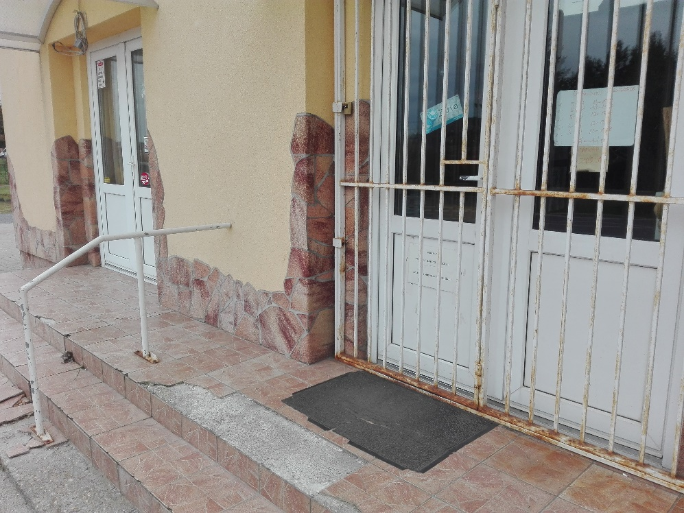
46. ábra: Csikólegelői kisbolt bejárata. Készítette: Vranyecz Emese

Az interjúkból kiderült, hogy kifejezetten a településrészhez kötődő identitás senkinek nem volt. Ketten inkább ajkainak tekintenek magukra, mert (ahogy ők mondták) már régóta Ajkán élnek. Háromból csak egy személy volt elégedett a településvezetéssel, viszont többen mondták, hogy Csikólegelő jó és élhető hely, szépen fejlődik. Ezzel együtt azonban az is szóba került, hogy a városrészt a vezetőség elhanyagolja.
Bevásárlásaikat mind a nagyobb bevásárlóhelyeken végzik, mint például a Tescoban, a Penny-ben vagy a Lidl-ben. Kisebb bevásárlásokhoz ritkán, de igénybe veszik a kisboltot.

Összességében, nekem végig olyan érzésem volt, hogy a településrész sokban hasonlít az agglomerációs alvótelepülésekhez (szolgáltatások hiánya és a közösségi élet hiánya), kertvárosaihoz.

BABUCSA

Kis Máté

A városrész lehatárolását tekintve, a vasúttal párhuzamos Kinizsi utca, a Fő út és a Korányi Frigyes utca által kirajzolt „kiflit” vizsgáltam, egyszerűbben megfogalmazva a belváros északkeleti részét. Vizsgálatomat a Domb utca és a Csók utca sarkán kezdtem (ezt megelőzte egy autós bejárás a városrész határait tekintve), ahol mellékesen egy Civil Ház is található, melyben éppen egy kisebb rendezvény is előkészülőben volt, ezzel is minimálisan előre vetítve a kulturális lehetőségeket.

Először a domb tetején fekvő utcákat, Téglagyár utca, Táncsics Mihály utca és a Tűzoltó utca közti területet igyekeztem bejárni. Erre a területre a kertes házak a legjellemzőbbek, számos ezek közül az ipari termelés hatására létrejövő Bányász Segély Alap házai, melyek közül számos megőrizte korábbi formáját, azonban számos ezek közül felújításra került. Ezen területet tekintve, az utcakép majd mindenhol egységesen karbantartott, a növényzet megfelelően metszve, vágva, az utcákon semmilyen „régebbi” szemetet nem találtam, az őszi időszakra való tekintettel a lehulló lombozat fellelhető, azonban ez is számos háznál eltakarításra került. A területen belül a kertek is szép állapotúak, a házak előtti közterületet is rendezetten tartja a helyi lakosság.

Az utcákat járva kevés gyalogossal találkoztam (20-30 ember, vegyes státuszok, idősebbek, illetve középkorúak), ezek közül is legtöbben célirányosan közlekedtek, például volt, aki a Határ utca végén található parkolóba vitte a gépjárművét, volt, aki a vásárlásból tartott haza, de találkoztam szórólapot osztogató emberekkel is. A kerteken belül, ezen kívül a ház előtt, viszont több emberrel találkoztam már, (2-15 fő/utca, szintén vegyes státusz – a ház milyenségével párhuzamosan, jellemzően idősebbek) legtöbben házkörüli munkát végeztek, söpörtek, füvet nyírtak, kisebb javításokat eszközöltek a házon. A Határ utcában egy idősebb Úrral beszélgettem kb. 15 percet, ezalatt 5 ember haladt át az utcában, ezek közül négyen meg is álltak és néhány szót szintén váltottak az interjú alanyommal. Ezzel az Úrral folytatott beszélgetés során előkerült az utca aszfaltjának hibái, miközben a párhuzamos utcákon már kijavításra kerültek, továbbá a járdák hiánya és a vízelvezetés is említésre került, mint negatívum. Pozitívumként került említésre, a város egészével kapcsolatban a helyi közösség, illetve a különböző infrastrukturális, kulturális lehetőségek is. Összességében az Úr úgy gondolta, ez egy jó város és szeret is itt élni, egyébként ő is éppen házkörüli munkát végzett, illetve előtte az egyik szomszédjával beszélgetett.

Ezután a buszpályaudvar és a vasútállomás közötti lakótelepi részt jártam be, ami nagyon szembe tűnő különbség a két rész között az nem más, mint a (képzeletben meghosszabbított) Cserhát utca felező szerepe, a lakóházak típusának szempontjából, hiszen (természetesen nagy vonalakban értendő) az utca Keleti oldalán találhatóak a kertes házak, nyugati oldalán pedig kezdődik a lakótelep jellemzően kisebb 4 emeletes épületekkel, de található 10 emeletes is. A dombon fekvő településrésszel szemben, a legmarkánsabb ellentét az emberek számában mérhető, igaz itt sem tapasztalható tömeg, azonban jóval kevesebb időbe telt interjú alanyt találnom. Az áthaladó emberek jellemzően itt is valamilyen konkrét irányba haladtak, a buszpályaudvar környékén volt a legváltozatosabb demográfiai összetétel, fiatalok, középkorúak és idősek is jártak erre egyaránt, viszont ezek az emberek otthonuk (egyéb célállomásuk) és a busz közötti utat járták be, a buszok (induló és érkező) jellemzően 10-50%-ig voltak kihasználva.

A pályaudvartól távolodva a lakótelepek belsőbb területein, a Torna patakon áthaladva az Alkotmány utca fele haladtam (vasútállomás iránya), erre egyre kevesebb emberrel találkoztam, jellemzően vásárolni induló, vásárlásból érkező idősek jártak, bicikliztek az utcán, változatos öltözék volt a jellemző náluk, melegítő, széldzseki, de öltöny is látható volt.

Az idősek után a fiatalok voltak többségben, volt, aki éppen hazafele tartott a barátjától (városrészen belül, voltak, akik éppen focizni indultak, de volt, aki távolabbi városrészből érkezett busszal, hogy itt elektronikai cikket vásároljon (megkérdezések alapján)). Ami számomra itt kifejezetten érdekes volt, az a fiatalok változó hozzáállása. Egy fiatalabb elsős gimnazista korú fiú (jólfésült, márkás szemüveg, szép utcai öltözék, választékos beszéd) például azt mesélte, hogy szereti ezt a várost (Ajkainak vallotta magát, a Babucsa mint városrész nem mondott neki sokat).
Szerinte ez egy „tök jó” hely, van hol szórakozni, vannak barátai is a településen, nyáron mindig van mit csinálni (színház, mozi, strand), az iskola is megfelelő színvonalú. Arra a kérdésemre, hogy a városnak szüksége van-e bármilyen épületre, infrastrukturális elemre, azt válaszolta, hogy szerinte nincs, amit még említett érdekességképpen, hogy mindenféleképpen egyetemre akar majd járni, valószínűleg Budapesten, viszont ha úgy alakul, utána nagyon szívesen lakna Ajkán.

Ami a településrész utcaképét, panelek közötti képét illeti, itt is jellemző a rendezettség, a levelek nagyobb része össze van gereblyézve, a panelek között akad frissen szigetelt/burkolt, azonban találhatóak még nem felújított épületek is, a parkok szintén megfelelően rendezettek, azonban szombat dél körül 1-1 embert láttam ezeken. Fontos a rengeteg zöldfelület említése, az utcák mentén ugyanúgy ahogy a panelek között is, illetve úgy vélem a Torna patak is egy olyan tényező, amely sokszorosan javítja az általános panellakás összképet.

A településrész további előnye lehet a számos üzlet, már a bevezető részben is említettem ezeket, továbbá számos vegyesbolt is található, illetve egy nagyobb vásárcsarnok, mely kívülről felújításra szorulna, azonban a belső tere teljes mértékben megfelelő, továbbá ezen épület körül egy piac is megrendezésre került a szombati nap folyamán, ami számos embert vonzott (sajnos ezt csak akkor láttam mikor 10:00 óra nagyságában körbe autóztuk a településrészt. Viszont amikor gyalogosan jártam erre (12:00 óra) már az összes árus pakolt, így nem volt alkalmam komolyabb interjút készíteni.

Amit láttam korábban, abszolút elmondható, hogy közösségmozgató erővel bír a piac, számtalan termék megtalálható volt, fiatal/közép/időskorú vásárlót is láttam, és a területen rengeteg autó parkol, ebből arra következtetek, hogy többen távolról érkeztek). Ezen a településrészen további fiatalokat is megkérdeztem. Sikerült egy kisebb csapattal (2 fiú, 1 lány, 14-6 évesek, melegítő alsó felső, edzőcipő, focizni mentek) is beszélnem, ők is azon a véleményen voltak, mint a korábban említett interjúalany, miszerint a város jó, szeretnek itt élni, a gyereknapi rendezvény élvezetes, van sok bolt, a lány pedig említette, hogy jobb itt élni, mint Budapesten.

Szintén ezen a részen idősebb fiatalokkal is beszéltem, egy 19 éves fiúval, és másik két 20 év körüli fiúval is, mindketten a szórakozási lehetőségek hiányát említették (Veszprémbe járnak, ha éppen bulizni szeretnének), viszont a szolgáltatások miatt jöttek aznap ide, aki egyedül volt, éppen kresz-tanfolyamról tartott haza (helyi busszal), akik ketten voltak pedig fülhallgatót vásároltak az elektronikai boltban.

Mindhárman negatívan vélekedtek a varosról összességében, főbb problémaként a megfelelő munkahelyek hiányát emelték ki, illetve a fiatalok, koruk béliek hiányát, de az is említésre került, hogy a helyi fiatalok „bolondok, túl nagyképűek”. Érdekesség lehet még, az egyik fiú problémaként a sok „feketét” emelte ki, gondolom itt a roma származásra akart utalni, azonban én egyáltalán nem találkoztam roma lakókkal.

Végezetül pedig a Magyar Imre Kórház, és az ettől északra fekvő (Korányi Frigyes utca és Táncsics Mihály utca közötti terület) szintén kertvárosi területeket jártam be. Ezen a településrészen az előző 2 háztípus keveredik, ugyanis megtalálhatóak egyszerű családi házak is, viszont itt az első részben említett területtel ellentétben, nagyobb 1-2 emeletes ikerházak is megtalálhatóak. Ezen a területen is a korábbiakra jellemző letisztult utcakép fogadott, azonban itt az útburkolat nagyobb százalékban volt hibás, illetve a szűkebb utcák és az utcán parkoló autók miatt kicsit zsúfoltabb érzésem volt a korábbiakhoz képest.

Érdekességként említem csak, hogy a legnagyobb luxus villákhoz (Klapka György utca) rossz állapotú kaviccsal töltött földút vezet, számomra ez azért említésre méltó, mivel ha valaki százmilliós nagyságrendű pénzösszeget fektet egy ingatlanba (ház mérete, kerítés típusa, növényzet, ház előtti burkolat becslése alapján) igazán elvárható lenne, hogy az oda vezető utat 100-200m is megcsináltatja. Természetesen lehet épp ellenkezőleg, szándékosan nem aszfaltoztatták le az utat, ha például nem is akarják, hogy bárki arra járjon.

Az előző városrészek alapján, véleményem szerint ezen a területen bizonyos mértékben alacsonyabb státuszú lakosság helyezkedik el, régebbi autók, járdát senki sem csináltatott (túl szűk utca, nem is igazán lenne értelme, mivel autók parkolnának rajta), illetve a felújított házak aránya is alacsonyabb. Az ide valósi interjú alanyom (Szilágyi Károly utca) éppen az autóját restaurálta miközben beszélgettünk, nála elsődleges problémaként az ipari szennyezés került előtérbe, ugyanis az ipari széntüzelésről való átállás biomasszára, illetve szemétre egy este alatt szemmel látható nyomot hagy, az autó tetején apró fekete foltok voltak, melyeket el lehetett kenni és mintha ceruzával rajzoltak volna a kocsira, mindez a szennyezés éjszaka került a jármű tetejére. Az Úr összességében elégedett a várossal, az utcában vannak ismerősei, van kihez átjárni beszélgetni, a vásárlás is jól megoldható, az orvosi ellátás is megfelelő. Negatívumként még az utcából hiányzó vízelvezető rendszert említette, illetve előkerült a növekvő gépjárműszám hatására a csökkenő parkolóhelyek száma is (a városban fizető parkolókkal „védekeznek” a nem lakosok által használt autók ellen), mint probléma, továbbá a helyi járatok számát kevesellte, jövőt érintő veszély faktorként pedig a fiatalok elvándorlása került elő beszélgetésünk során (javaslata a műszaki irányú képzések bevezetése volt, mely esetlegesen maradásra bírhatná a fiatalokat).

Összességében a városrészről elmondható, hogy (valószínűsíthetően az őszi időre való tekintettel) az utcákat, tereket az emberek kevesen használták (több olyan tér is volt, ahol egyetlen padon sem ült senki), jellemzően mindenki célirányosan haladt, nem pedig levegőzött. Az emberek vegyes státuszúak, azonban túlnyomó részt egyértelműen a középosztály tagjai lakják a várost, akik az általános feladataikat látják el (amikor nem otthon vannak), illetve a hétvégi programokat űzik (vásárlás, sport (3-4 futót láttam a vizsgálat folyamán, szép futóruhában, valószínűleg magasabb státusz), utazás). A város összesített utcaképe kifejezetten jónak mondható, ápolt növényzet, karbantartott, nagy százalékban felújított utak, házak, terek, néhány helyen még lenne a fejlesztésre igény/szükség, de a beszélgetések alapján ez folyamatosan történik városszinten. Azt hiszem elmondható, hogy a városkép rendezettsége nagyban köszönhető a lakosság hozzáállásának is, hiszen ők tudják és érzik is, hogy az ő érdeküket is szolgálja, ha egy több értelemben is szép és élhető város lehet az otthonuk.
A város a szolgáltatásokat tekintve is megfelelően ellátott, az utóbbi évtizedekben a tercier szektor megjelenése került előtérbe, kisvállalkozások, kisebb boltok széles palettájából válogathatnak az itt lakók, több esetben ez a távolabbi települések lakóit is ide csábítja (a kirakatok megfelelően kezeltek, azonban sok esetben, messze nem kihasználtak ezek az üzletek, illetve számos kirakaton látható, hogy hosszabb ideje nem nyitott ki). Ami a megkérdezetteket illeti (körülbelül 12 ember, fiatalabbak, idősebbek (25-40 éves korosztály kevéssé volt jelen, illetve inkább sietett)) nem teljesen egybehangzó véleményeket halottam, volt, aki teljes mértékben elégedett a várossal több szempontból is, volt, aki elfogadó hozzáállással tekintett a dolgok elé, de voltak olyanok is, akik szerint túl sok mindenen kellene változtatni, hogy élhetővé váljon a város. A Babucsa identitás kevéssé került elő, a legtöbb megkérdezett tisztában van a lehatárolással, azonban különösebb mértékben nem foglalkozott sosem ezzel.

ÓVÁROS-BÁNYÁSZTELEP

Köpeczki-Bócz Balázs

Az óváros utcaképe egy furcsa összképet alkot. Az utcán sétálva folyamatosan egy nyomasztó hiányérzetem volt. Nem tudom pontosan megmondani, hogy mi okozta ezt az érzést, talán a házak tetejéről hiányzott még pár emelet. Ami nagyon feltűnő volt számomra az az, hogy az utcák nagyon szélesek a házak között. Az utak mentén mindenhol volt járda, illetve kialakított parkolóhely az ott lakók számára.
Az utak és járdák állapota mindenhol jó volt, a magyar viszonyokhoz képest kiemelkedő minőségűek, az egyik utca épp felújítás alatt ált a felmérés végzésekor. A felújításokkal kapcsolatban egy kritika merült fel bennem. Több lakóval is beszélgettem a városrészben, akik elmondták, hogy sok a csőtörés a környéken. Viszont, ahogy tapasztaltam a rendbetétel során csak az utcák felszínét csinálják meg, a csővezeték hálózatot nem. Ez azért probléma, mert egy esetleges csőtörés javítása során újra fel kell vésni a frissen elkészült utat, hogy javítsák a hibát.

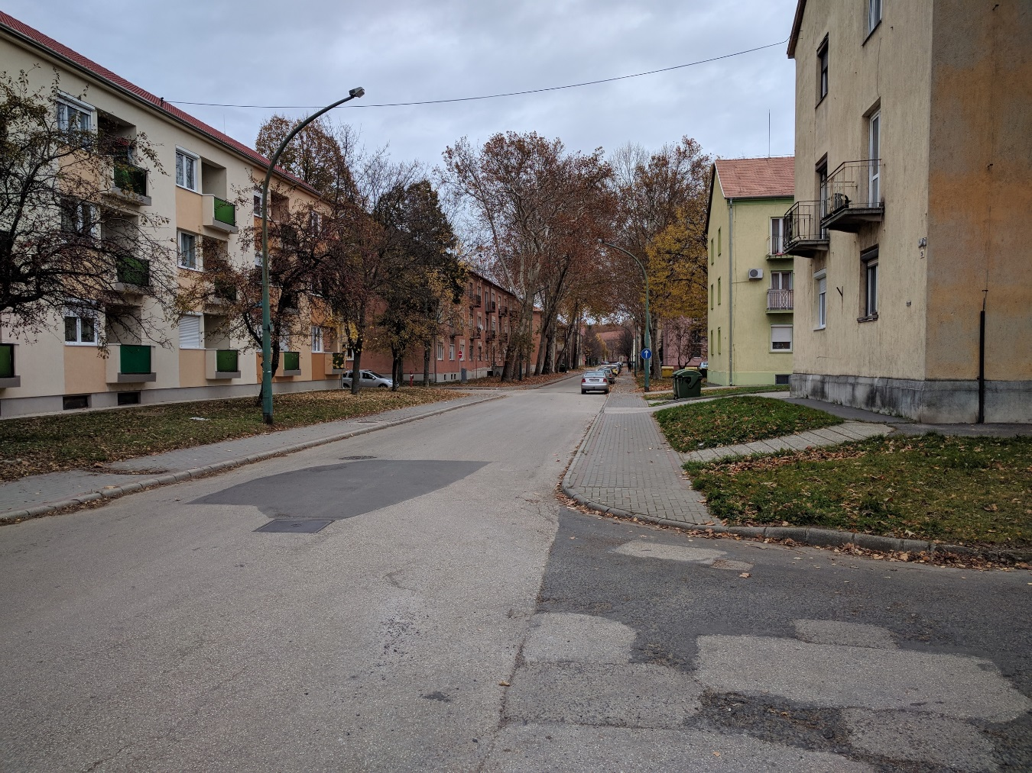
A városrészben csak téglaépítésű társasházak vannak, amelyek az 50-es és hatvanas években épültek. A házak stílusa nagyon hasonlít a később épült panelházakra, annyi eltéréssel, hogy ezek inkább csak három emelet magasak.
47. ábra: Ajka óváros utcaképe. Készítette: Köpeczi-Bócz Balázs

Más városokhoz hasonlítva viszonylag egyedinek mondhatóak az épületek, egy vagy kettő olyan volt, ami például a Vác Deákvár városrészében található házakhoz nagyon hasonlít.

A házak nagy része fel van újítva, már csak egy vagy kettő olyan ház van, ami a megújulást várja. A felújítás eddig minden estben megtörtént nem csak a házak külső falán, de a lépcsőházakban és a lakásokban is, illetve a házak körüli területek is megújultak. A házak elhelyezkedésén látszik, hogy megtervezett módon kerültek a helyükre, a házak között viszonylag sok szabad tér van. Ezeket a tereket kisebb parkok vagy játszóterek töltik ki.

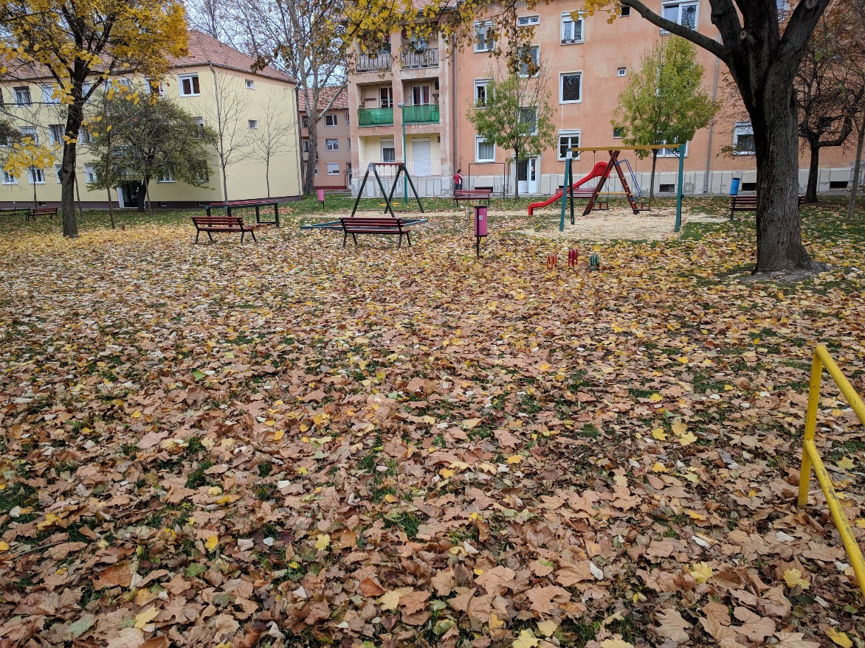
A parkok és játszóterek használhatóságát és hasznosságát sajnos nem tudom jól megítélni, ott jártamkor senki nem volt egyik helyen sem. Maguk a helyek (parkok és játszóterek) jó állapotban voltak. Van elegendő pad is. Viszont a környezetük nincs rendben tartva, de ez igaz az utcákra is. Én úgy éreztem, hogy a karbantartottság hiánya miatt sokan nem használják ezeket a helyeket. Viszont ami, pozitívum szerintem, hogy mindenki számára könnyen elérhetőek. A városrész közepén található egy nagyobb park, de itt sem volt nagy aktivitás a lakók részéről.

Ahogy megtudtam, ebben a parkban szokták rendezni a városrészi ünnepségeket, ezekről még a továbbiakban írni fogok. A városrész középső részén található egy általános iskola, maga az épület szépen rendben van tartva.
Az iskolát környező házak alsó szintjén kisebb boltok találhatóak. Itt találtam egy olyan boltot, ami népszerű a környékbeli idősek körében, nem csak, mint bolt, de találkozási helyként is szolgál. A városrész egyik sarkában található még egy közepes méretű SPAR áruház, illetve egy másik sarkon egy benzinkút és egy újabb élelmiszerbolt van.

A városrészben sok fa található, a legtöbb rendezett sorban az utcák mentén került elültetésre. A házak között sok zöldfelület található, bokrokkal, fákkal kiegészítve. Viszont, ahogy a parkok és az utcák környezete nincs rendben tartva, úgy a növényzet sem. Egyébként a környék nem szemetes, de csak azért, mert a lakók nem szemetelnek.

A közlekedést tekintve a városrész frekventáltabb helyein tapasztaltam nagyobb autós forgalmat. Ahol csak lakóházak vannak, ott csak egy-két kocsi közlekedett. Gyalogos forgalom is inkább a frekventált részeken jellemző. A gyalog közlekedők mellett viszont feltűnően sokan sétáltatták kiskutyájukat a környező utcákban.

Az itt lakók kora igen vegyes képet mutat, találkoztam a húszas éveiben járó fiatalokkal, középkorú családosokkal, ahol mind a két szülő dolgozik valahol. Illetve láttam 70 év körüli nyugdíjasokat is.

Kulturális programokat szervez a városrész, javarészt a nagyobb ünnepségeken szoktak eseményt szervezni a városrész nagy parkjában. A szervezők szerint minden korosztály kilátogat a rendezvényre, ugyanakkor a lakókkal beszélgetve nem ezt tapasztaltam. A fiatalok számára már nincs szórakozási lehetőség az egész városban, a fiatalabb családok pedig inkább a városközpontba szoktak járni. Én úgy éreztem, hogy ezeket a városrészi rendezvényeket javarészt a nyugdíjasok látogatják. Egy másik hasonló, és talán kicsit egyedülálló kezdeményezés viszont a kirakat tárlat. Ezt az iskola környékén található kisebb boltokban szokták rendezni. Lényege, hogy a polcokra a termékek közé szobrokat vagy festményeket helyeznek ki. Ez a boltosok számára is jó, hiszen így azok is oda mennek, akik előtte nem tértek be oda vásárolni, ezáltal növekszik a forgalmuk és terjed a hírük is. Erről az eseményről a lakók is pozitívan nyilatkoztak, nekik is tetszik

Amit még furcsának találtam, hogy a városrészben közvetlen a házak mellett található egy ipartelep szerű udvar, itt festékboltok és hasonlók működnek. Ugyan a helybeliek nem panaszkodtak erre, de számomra ez meglepő volt, hogy ez ott van. Viszont, amire panasz volt az a hőerőmű (biomassza-hőerőmű) által kibocsátott szennyezés, ami szabad szemmel is látható és ráragad mindenre, például az ott lakók autójára. A másik hasonlóan szennyező dolog az a timföld gyár, itt a lakók a szagra panaszkodtak, ami kijut a gyárból. Ez a két létesítmény szinte a városrész határában van, és semmi erősebb elkülönítés nincs a városrészektől.

Bányásztelep
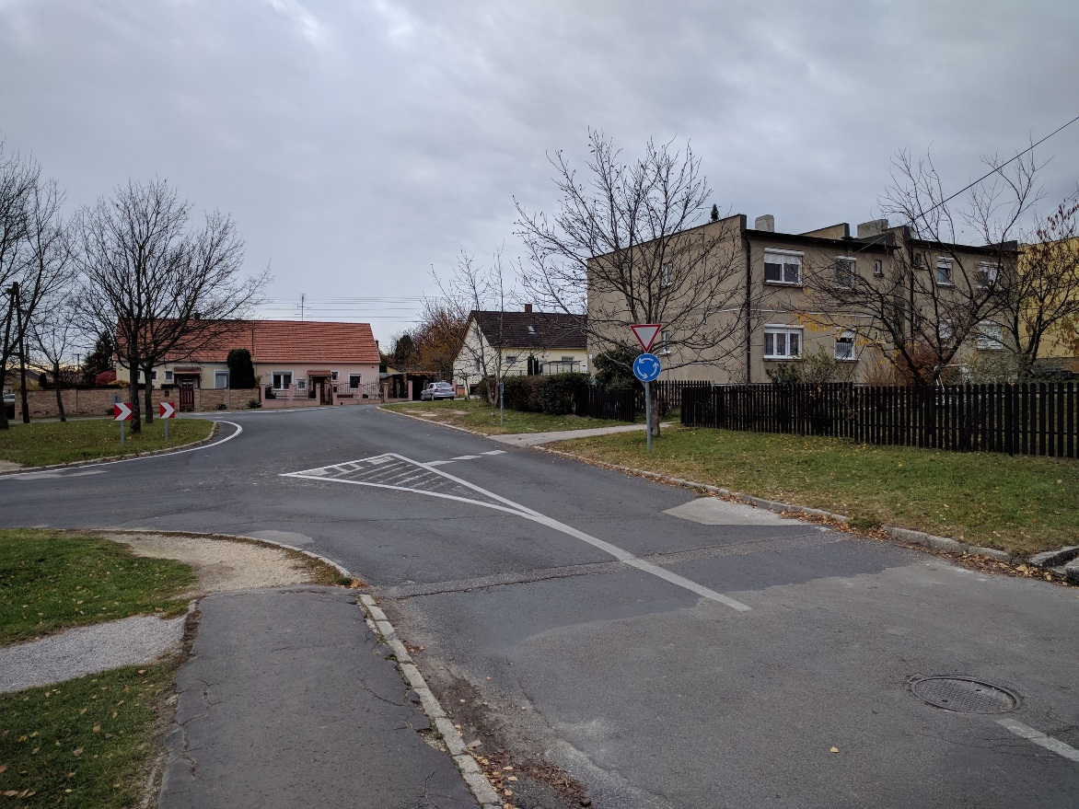
Az óváros a bányászteleptől jól elkülöníthető, a két városrészt egy jól látható sáv határolja el egymástól, ebben a sávban kiskertek, telkek találhatóak. A városrész utcaképe nagyon vegyes képet mutat. Az utcák átlagos szélességűek voltak, de az észrevehető volt, hogy nagyobb forgalomra tervezték azokat, mint amit én tapasztaltam. Az utak mentén több helyen nem volt kiépítve járda, pedig szükség lenne rá. Illetve kialakított parkolóhelyek se voltak az ott lakók számára, pedig sokan autókkal rendelkeznek.
49. ábra: Bányásztelep utcakép. Készítette: Köpeczi-Bócz Balázs
A meglévő utak és járdák állapota mindenhol jó volt, a magyar viszonyokhoz képest is A közelmúltban történt felújításokkal kapcsolatban viszont azt láttam, hogy az a lakók számára inkább visszalépés volt, mint jobbá tétel. Több lakóval is beszélgettem az egyik utcában, akik elmondták, hogy az utcát nemrég újították fel. A régi vízelvezető árkokat betemették, aminek a lakók örülnek is, mert így nem kell az árkot kerülgetniük, viszont az árkok helyett nem épült semmilyen vízelvezetés és így egy eső után az utcákon mindig sok víz áll, ami meg zavaró a lakók számára.

A városrészben a kádár-kocka házaktól indulva a kocka alakú beton társasházakon át az új építésű társasházakon is túl a szép kertes házig minden van. Más városokhoz nem tudnám hasonlítani ezt a városrészt, mert ezen kívül még nem láttam ilyet. A házak nagy része még régi alakját viseli. Van olyan társasház, ami fel lett újítva, illetve olyat is láttam, ami újonnan épült egy üres telekre. A házak elhelyezkedésén semmilyen tervezettség nem látható, a különböző stílusú házak egymástól függetlenül össze-vissza vannak.

A parkok és játszóterek használhatóságát és hasznosságát sajnos nem tudom jól megítélni, ott jártamkor senki nem volt egyik helyen sem, egy lakó mondta el, hogy a gyerekek sokat kint vannak a játszótéren, még az óvodából is kiviszik őket. Maguk a helyek (parkok és játszóterek) jó állapotban voltak. Viszont padok és árnyékot adó fák egyáltalán nincsenek.
A játszóterek és parkok környezete itt sincs rendben tartva, ez igaz az utcákra is és a vízelvezető árkokra is. Ezeket a helyi lakók takarítják, de az így összegyűjtött zöldhulladék megígért elszállítása még nem történt meg.

A városrész szélén található egy Waldorf csoportos óvoda, az egész városban ez az egyetlen ilyen intézmény, ezért más városrészből is áthozzák a szülők ide a gyereküket. Az óvodán kívül a városrészben még van egy tűzoltóság is. Egyéb intézmény, bolt, szórakozóhely nincs a városrészben. A városrészben vannak olyan utcák, ahol sok fa található, viszont más helyeken meg semmi nincs. Ami még általánosan hiányzik az utcákról az néhány pad, ebből egyet se láttam a városrészben. Egyébként a környék nem szemetes, de itt sem azért, mert a város annyira rendben tartja az utcákat.

A közlekedést tekintve a városrészben sokan használnak autót, a gyalogos közlekedés nem jellemző. Viszont feltűnően sokan sétáltatták óvodás kisgyerekkel az utcákban, de ezekben az esetekben nem éreztem, azt, hogy az emberek céltudatosan mennek valahova, inkább csak sétálgattak.

Az itt lakók kora nem mutat annyira vegyes képet, mint az óvárosban. A lakók nagy része hetven-nyolcvan éves idő nyugdíjas, illetve három-négy éve megindult egy kiköltözési folyamat, aminek következtében most már laknak itt középkorú családos emberek is.
Kulturális programokat itt is szervez a városrész, javarészt a nagyobb ünnepségeken szoktak eseményt szervezni a városrész nagy parkjában, ez az óvodával szemben van. A szervezők szerint minden korosztály kilátogat a rendezvényre, ugyanakkor a lakókkal beszélgetve nem ezt tapasztaltam. Én inkább azt éreztem, hogy a fellépők rokonain kívül ezeket is csak a nyugdíjasok látogatják

A városrész szélén található egy ipartelep szerű udvar, ahol kisebb ipari vállalatok, illetve a városi hulladékszállítók gépek telephelye található, ez a lakók számára nem zavaró. Ami zavaró viszont az a hőerőmű, illetve a timföld gyár. Nem csak a légszennyezés miatt, hanem a látképet is erősen rontják a közeli gyárkémények.

